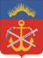 | АДМИНИСТРАЦИЯ ГОРОДА МУРМАНСКА  КОМИТЕТ ПО ЭКОНОМИЧЕСКОМУ РАЗВИТИЮ | 
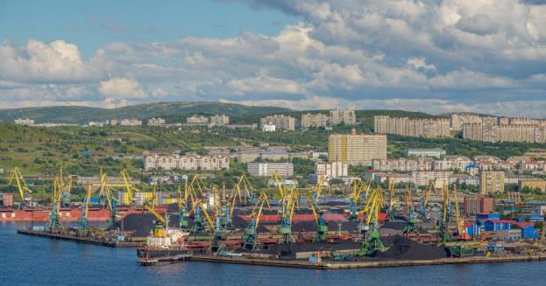

Инвестиционный паспорт
муниципального образования
городской округ
город-герой Мурманск



2022
Инвестиционный паспорт
муниципального образования городской округ
город-герой Мурманск
Уважаемые деловые партнеры и коллеги!

Представляем Вашему вниманию инвестиционный паспорт города Мурманска, разработанный в целях информационной поддержки предпринимателей, потенциальных инвесторов, планирующих реализацию инвестиционных проектов. Инвестиционный паспорт содержит основную информацию о городе и отражает конкурентные преимущества Мурманска, демонстрируя его инвестиционные возможности.
Повышение инвестиционной привлекательности города – одна из наших важнейших задач экономической политики. Привлечение частных инвестиций в развитие городской инфраструктуры, поддержка социального предпринимательства за счет передачи социальных услуг в негосударственный сектор, расселение аварийного жилищного фонда являются одними из ключевых направлений развития города Мурманска. Наряду с традиционной рыбной промышленностью стратегическими направлениями развития остаются сферы обрабатывающих и наукоемких производств, транспорта и связи, строительства, туризма, инновационных видов деятельности. В реализации этих задач немалую роль играет привлечение инвестиций как крупных компаний, так и малого бизнеса. Мурманск устремлён в будущее, городу необходимы ресурсы, капитальные вложения в производственно-техническую базу, экономику и социальную сферу.
Мы открыты к диалогу с инвесторами и стремимся разрешать возникающие у компаний вопросы и содействовать реализации проектов, осуществляемых на территории муниципального образования. Мурманск - самый большой город мира за Полярным кругом, являющийся крупным морским транспортным узлом и рыбопромышленным центром России, занимающим ведущие позиции в экономике региона, оставаясь его финансовым, деловым и культурным центром. Наличие научной базы и квалифицированных трудовых ресурсов делает город привлекательным для реализации инвестиционных проектов и ведения бизнеса в широком спектре отраслей.
Приглашаем к сотрудничеству российских и иностранных инвесторов, будем рады новым предложениям для реализации проектов в различных отраслях экономики.

Глава муниципального образования город Мурманск  И.Н. Морарь |  | Глава администрации  города Мурманска  Ю.В. Сердечкин

Инвестиционный паспорт
муниципального образования городской округ
город-герой Мурманск
Оглавление

1. Общие сведения о муниципальном образовании 4
Общая характеристика 4
Административное устройство 5
Население и трудовой потенциал 5
Образование 5
Культура 8
Физическая культура и спорт 8
2. Параметры социально-экономического развития муниципального образования и инфраструктура 10
Уровень жизни. Местный бюджет и налоговый потенциал муниципального образования 10
Инвестиции 14
Характеристика промышленного производства города Мурманска 18
Транспорт 19
Потребительский рынок 20
Малое и среднее предпринимательство 22
Туризм ………………………………………………………………………………………….24
3. Инфраструктурный и имущественный потенциал 28
4. Перспективные инвестиционные проекты 31
5. Свободные инвестиционные площадки 37

Инвестиционный паспорт
муниципального образования городской округ
город-герой Мурманск

1. Общие сведения о муниципальном образовании

Общая характеристика
Официальное название
Муниципальное образование город Мурманск
Контактная информация
Администрация города Мурманска
Адрес: 183006, город Мурманск, проспект Ленина, дом 75
Официальный сайт: citymurmansk.ru

Представители администрации, ответственные за взаимодействие с инвесторами:

Глава администрации города Мурманска: | Заместитель главы администрации города Мурманска:
Сердечкин Юрий Валерьевич | Синякаев Руфат Равильевич  (Инвестиционный уполномоченный администрации города Мурманска)

Телефон: (8152) 45-55-72
Факс: (8152) 45-03-66
Е-mail: citymurmansk@citymurmansk.ru

Местоположение
Город расположен за Северным полярным кругом на северо-западе России, на севере Мурманской области и находится основной частью на скалистом восточном побережье незамерзающего Кольского залива Баренцева моря в 50 км от выхода в открытое море, в 200 км от государственной границы с Норвегией и Финляндией, в
1380 км от Санкт-Петербурга и в 1967 км от Москвы.

Территория – 16815 га.
Мелкосопочный рельеф, 43% – леса, около 0,5% – зеленые насаждения общего пользования, 14 озер, 8 ручьев, 1 река.
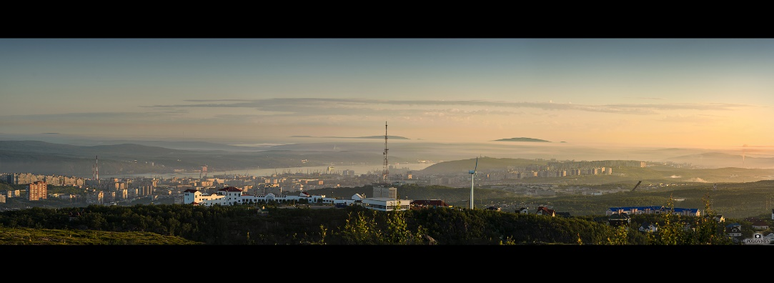
Мурманск - административный центр области, самый крупный в мире город за Полярным кругом, города-спутники: Североморск, Кола, Мурмаши.

Административное деление
– Ленинский административный округ в северной части города (включая район Росляково);
– Октябрьский административный округ в центральной части города;
– Первомайский административный округ в южной части города.
На западном берегу Кольского залива расположены районы Первомайского административного округа города Мурманска: Абрам-Мыс, Дровяное, Три Ручья.

Население и трудовой потенциал

Численность
Численность населения на 01.01.2022 – 279 064 человека.

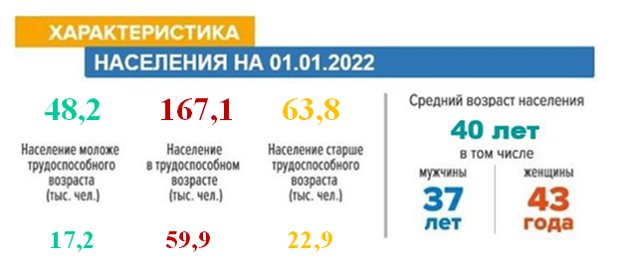

Плотность населения
г. Мурманск - 1657,76 чел/кв. км;

Демографическая ситуация в 2021 году

Рождаемость: 8,1 человек на 1000 населения
Смертность: 17,3 человек на 1000 населения
Естественная убыль: -9,2 человек на 1000 населения
Миграционная убыль: -4,2 человек на 1000 населения

Численность работников организаций (без субъектов малого предпринимательства) – 88,8 тыс. чел.
Среднегодовая численность безработных, зарегистрированных в службах занятости населения, – 2,32 тыс. чел.
Уровень безработицы (среднегодовой) – 1,0% к трудоспособному населению.
Содействие в поиске подходящей работы Центром занятости города Мурманска 13 019 обратившимся (72,5% к 2020 году). В 2021 году проведено 102 ярмарки вакансий и учебных рабочих мест, трудоустроено 8 163 человека. 1 452 человека (81,8% к 2020 году) приняты на дополнительно введенные места.

Образование

- образовательный портал города Мурманска edu.murmansk.ru

Основное направление деятельности в области образования - это предоставление образовательных услуг высокого качества, доступных для всех категорий детского населения:
- обеспечение дошкольными образовательными услугами всех желающих;
- совершенствование системы профильных классов и введение программ предпрофильного образования для обучающихся 8-9 классов;
- модернизация зданий образовательных учреждений с учетом обеспечения доступности для лиц с ограниченными возможностями здоровья (создание инклюзивной среды);
- расширение спектра услуг дополнительного образования;
- сохранение высококвалифицированного кадрового состава образовательной сферы и постепенное омоложение кадров.

Общее образование в 2021 году

- 50 муниципальных общеобразовательных учреждений с 30 323 обучающимися
(в 2020 – 30 201 человек):
- 28 средних общеобразовательных школ
- 5 основных общеобразовательных школ
- 9 гимназий
- 4 лицея
- 4 прогимназии
Общее количество отдохнувших и оздоровленных детей за 2021 год –
6 752 несовершеннолетних.
759 подростков трудоустроено на временные трудовые места в образовательные учреждения города Мурманска.

Дошкольное образование в 2021 году

- 68 муниципальных дошкольных образовательных учреждений и
2 общеобразовательных учреждения, реализующих программы дошкольного образования, на 15 355 мест
- 16 027 воспитанников, получающих услугу дошкольного образования в муниципальных дошкольных образовательных учреждениях и общеобразовательных учреждениях, реализующих программы дошкольного образования, в том числе
183 ребенка-инвалида
- вариативные формы воспитания:
- 22 центра игровой поддержки ребёнка
- 9 консультационных центров для семей, чьи дети не посещают дошкольные учреждения
- 36 логопедических пункта с более 800 обучающимися

Дополнительное образование в 2021 году

- 19 муниципальных учреждений дополнительного образования, в том числе:
- 11 детско-юношеских спортивных школ
- МБУ ДО г. Мурманска «Центр детского и юношеского туризма»
- детский морской центр «Океан»
- центр патриотического воспитания «Юная Гвардия»
- центр профессиональной ориентации «ПрофСтар»
- 3 дома детского творчества
- МБУ ДО г. Мурманска «Центр психолого-педагогической, медицинской и социальной помощи»
- Государственное автономное учреждение дополнительного образования Мурманской области «Мурманский областной центр дополнительного образования «Лапландия» (4 904 обучающихся)
- 13 800 воспитанников, обучающихся в муниципальных учреждениях дополнительного образования
- 3 654 ребенка в возрасте 5-18 лет воспользовались сертификатами персонифицированного финансирования за счет бюджетных средств
- Система дополнительного образования в сфере культуры и искусства города Мурманска представлена школами искусств (по видам искусств) и охватывает
3 730 детей в возрасте от 5 до 18 лет включительно:
- 4 детские музыкальные школы;
- 4 детские школы искусств;
- 1 детская художественная школа;
- 1 детская театральная школа.

Среднее профессиональное образование

- Образовательные организации, реализующие образовательные программы среднего профессионального образования:
- ГАПОУ МО «Мурманский педагогический колледж»;
- ГАПОУ МО «Мурманский технологический колледж сервиса»;
- ГАПОУ МО «Мурманский индустриальный колледж»;
- ГАПОУ МО «Мурманский колледж экономики и информационных технологий»;
- ГАПОУ МО «Мурманский строительный колледж имени Н.Е. Момота»;
- ГАПОУ МО «Мурманский медицинский колледж»;
- ГАПОУ МО «Мурманский колледж искусств»;
- Профессиональное образовательное частное учреждение «Мурманский кооперативный техникум»;
- Профессиональное образовательное учреждение «Уральский региональный колледж» Мурманский филиал;
- Мурманский морской рыбопромышленный колледж имени И.И. Месяцева ФГАОУ ВО «Мурманский государственный технический университет»;
- Колледж ФГБОУ ВО «Мурманский арктический государственный университет».
- Численность студентов в учреждениях среднего профессионального образования - 9 931 человек
- региональный чемпионат «Молодые профессионалы» (Worldskills Russia) на базе специализированных центров компетенций – профессиональных образовательных организаций Мурманской области

Высшее образование

Образовательные организации, реализующие образовательные программы высшего образования:
- ФГАОУ ВО «Мурманский государственный технический университет»;
- ФГАОУ ВО «Мурманский арктический государственный университет»;
- Мурманский филиал ФГАОУ ВО «Российская академия народного хозяйства и государственной службы при Президенте Российской Федерации»;
- Частное образовательное учреждение высшего образования «Мурманская академия экономики и управления»;
- Северо-Западный институт (филиал) автономной некоммерческой организации высшего образования «Московский гуманитарно-экономический университет»;
- Филиал частного образовательного учреждения высшего образования «Балтийский институт экологии, политики и права» в г. Мурманске.
- Численность студентов в учреждениях высшего профессионального образования - 5 061 человек

abitur.cbias.ru – «Поступай правильно» сервис Министерства науки
и высшего образования Российской Федерации с актуальной информацией о вузах для абитуриентов.
профориентация51.рф – профориентационный портал Мурманской области - региональный центр профориентации «Живи, учись, работай в Арктике!».

Культура

Библиотечная сеть

- Центральная городская библиотека с 17 филиалами
- Центральная детская библиотека с 11 филиалами
- 104,8 тыс. пользователей 2 муниципальных центральных библиотек с 28 филиалами
- 18 информационных интеллект-центров (murmanlib.ru), обеспечивающих доступ различных категорий граждан к информации в сети Интернет
- электронный читательский билет, 100% доступ в Интернет, дистанционный доступ к электронным библиотечным фондам
- Уровень фактической обеспеченности библиотеками за 2021 год превысил норматив 24 единицы и составил 123,05%.

Культурно-досуговая деятельность

- 4 театра: Мурманский областной драматический театр, Драматический театр Северного Флота, Мурманский областной театр кукол, Арктический театр
- кинотеатры: «Мурманск», «Аврора», «Люмен Галактика», «Мираж»
- выставочные центры: Арктический выставочный центр «Атомный ледокол «Ленин», МБУК «Выставочный зал г. Мурманска», Центр художественных ремесел
- 10 музеев, в том числе: Мурманский областной художественный музей, Мурманский областной краеведческий музей, культурно-выставочный центр Русского музея, «Военно-морской музей Северного флота»
- концертные залы: Мурманская областная филармония, ДК им. Кирова, Детская театральная школа
- Центр досуга и семейного творчества
- дома культуры: Дворец культуры им. Кирова, Дворец культуры «Судоремонтник» (Росляково), «Дом культуры «Первомайский г. Мурманска», «Дом культуры Ленинского округа г. Мурманска»

Физическая культура и спорт

- Спортивный портал города - gorsport51.ru;
- 52 федерации по видам спорта;
- 140 928 человек (50,2% населения), систематически занимающихся физической культурой и спортом;
- 143 массовых физкультурно-спортивных мероприятий в год;
- 505 спортивных объектов (493 ед. в 2020 году), в т.ч.
356 муниципальных (342 ед. в 2020 году);
- 85 плоскостных сооружения, в т.ч. 77 муниципальных;
- 144 спортивных залов, в т.ч. 85 муниципальных;
- 11 плавательных бассейнов, в т.ч. 2 муниципальных;
- 2 стадиона;
- 2 легкоатлетических манежа, в т.ч. 1 муниципальный;
- 6 сооружений для стрелковых видов спорта, в т.ч. 1 муниципальный;
- Учреждения, реализующие программы спортивной подготовки, и учреждения дополнительного образования в сфере физической культуры и спорта:
- 7 спортивных школ олимпийского резерва (СШОР);
- 10 детско-юношеских спортивных школ (ДЮСШ);
- 1 детско-юношеская спортивно-адаптивная школа (ДЮСАШ);
- 9 637 человек (из них СШОР – 3 192 спортсмена, ДЮСШ и ДЮСАШ –
6 445 учащихся).

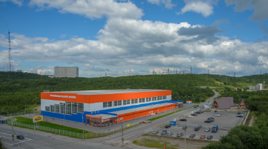
Спортивные и досуговые объекты
- Ледовый Дворец Спорта;
- СК «Строитель»
- «Долина Уюта»;
- Легкоатлетический манеж;
- «Авангард»;
- «Снежинка»;
- «Метеор»;
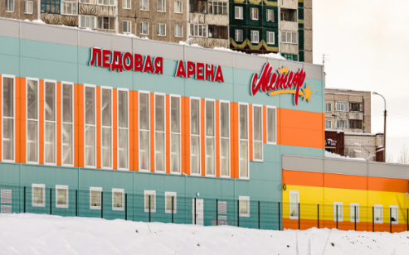
- «Гольфстрим»
- «Наша Планета», «Nord Gym», «Элит фитнес», «Омега фитнес», сеть спортклубов «Фитнес-мастер», «X-fit», «FRESH LIFE», «S-terminal», «Fitness house»;
- крытый скейтпарк «Максимум»;
- аквапарк «Огни Мурманска»;
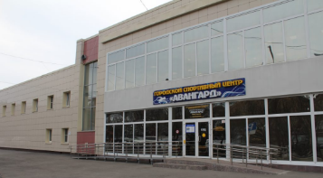
- парк отдыха «Небо»;
- стрелково-охотничий комплекс «Кречет»;
- 3 трассы горнолыжных спусков;
- 1 боулинг центр

Инвестиционный паспорт
муниципального образования городской округ
город-герой Мурманск

2. Параметры социально-экономического развития муниципального образования и инфраструктура

Уровень жизни. Местный бюджет и налоговый потенциал муниципального образования

Уровень жизни
Среднемесячная начисленная заработная плата работников организаций (без субъектов малого предпринимательства) по итогам 9 месяцев 2022 года – 92 949 руб. (112,5% к аналогичному периоду 2021 года).

Средний размер пенсии – в 2021 году 21 131,51 руб. (105,3% к 2020 году), по состоянию на 01.04.2022 – 22 641,38 руб.
Среднедушевые доходы населения – 51 166 руб. в 2021 году (109,7% к 2020 году).
Величина прожиточного минимума в расчете на душу населения в 2022 году –
22 250 руб. (119,5% к 2021 году), в том числе для:
- трудоспособного населения – 24 252 руб. (125,1% к 2021 году);
- пенсионеров – 19 135 руб. (123,8% к 2021 году);
- детей – 21 582 руб. (115,7% к 2021 году).
Стоимость минимального набора продуктов питания, входящих в потребительскую корзину, по итогам 9 месяцев составила 6 814,4 руб. (116,5% к аналогичному периоду 2021 года)

Социальная поддержка

- социальная поддержка льготной категории граждан с использованием микропроцессорной пластиковой карты «Городская карта поддержки» для
31 190 человек по приобретению товаров и услуг со скидками, установленными в рамках социального партнерства с 34 субъектами потребительского рынка товаров и услуг, осуществляющим деятельность в 183 объектах (информация размещена на официальном сайте администрации города Мурманска в разделе комитета по социальной поддержке, взаимодействию с общественными организациями и делам молодежи «Городская карта поддержкиhttps://www.citymurmansk.ru/strukturnye_podr/?itemid=133#descr)
- в 2021 году субсидии на приобретение жилья получили 113 молодых и многодетных семей в среднем размере 885,9 тыс. руб. на семью (100,6%)
- предоставление на безвозмездной основе земельных участков многодетным семьям
- социальные выплаты многодетным семьям для строительства жилья на предоставленных на безвозмездной основе земельных участках
- субсидии на оплату жилого помещения и коммунальных услуг
- социальная поддержка по оплате жилого помещения и коммунальных услуг
- бесплатное питание для учащихся организаций дошкольного и начального общего образования
- дополнительные меры социальной поддержки отдельным категориям граждан для 4 378 человек, в том числе граждане, получающие материальную помощь в связи с трудной жизненной ситуацией
- льготный проезд пенсионерам и обучающимся на городском общественном транспорте
- городская благотворительная акция «Помоги спасти жизнь ребенка» Благотворительного Фонда «ФОНД МУРМАНСК» (власть-мурманска.рф/helpall.php)

Местный бюджет

Доходы бюджета муниципального образования город Мурманск за 2021 год составили 20 474,7 млн. руб. (123,2% к 2020 году) в том числе:
- налоговые и неналоговые доходы – 11 346,2 млн. руб. (127,2% к 2020 году), из них:
налоговые – 10 763,1 млн. руб.;
неналоговые – 583,1 млн. руб.;
- безвозмездные поступления - 9 128,5 млн. руб. (118,5% к 2020 году),
из них:
дотации – 298,9 млн. руб.;
субсидии – 2 478,5 млн. руб.;
субвенции – 5 575,5 млн. руб.;
иные межбюджетные трансферты – 670,8 млн. руб.;
доходы бюджетов бюджетной системы Российской Федерации от возврата остатков субсидий, субвенций и иных межбюджетных трансфертов, имеющих целевое назначение, прошлых лет – 166,8 млн. руб.;
возврат остатков субсидий, субвенций и иных межбюджетных трансфертов, имеющих целевое назначение, прошлых лет – (-) 62,0 млн. руб.

Источники налоговых и неналоговых доходов бюджета
муниципального образования в 2021 году

Наименование | Сумма, млн. руб.
Налоговые и неналоговые доходы | 11 346,2
Налоговые доходы, в т.ч.: | 10 763,1
- налог на доходы физических лиц | 6 132,3
- акцизы по подакцизным товарам | 32,7
- налог, взимаемый в связи с применением упрощенной системы налогообложения | 799,3
- единый налог на вмененный доход для отдельных видов деятельности | 37,5
- единый сельскохозяйственный налог | 2 977,9
- налог, взимаемый в связи с применением патентной системы налогообложения | 28,7
- налог на имущество физических лиц | 257,6
- земельный налог | 419,4
- государственная пошлина | 77,7
Неналоговые доходы, в т.ч.: | 583,1
- доходы в виде дивидендов по акциям, принадлежащим городским округам | 33,8
- доходы в виде арендной платы за земельные участки | 337,7
- доходы от сдачи в аренду имущества | 35,3
- плата за негативное воздействие на окружающую среду | 22,5
- прочие доходы от компенсации затрат государства | 53,8
- доходы от продажи квартир, находящихся в собственности городских округов | 0,5
- доходы от реализации имущества, находящегося в собственности городского округа | 19,5
- доходы от продажи земельных участков, находящихся в государственной и муниципальной собственности | 24,7
- штрафы, санкции, возмещение ущерба | 52,6
- прочие неналоговые доходы (в т.ч. невыясненные) | 2,7

Налоговый потенциал

Темпы роста налоговых доходов в 2018-2021 годах
Статьи доходов | 2018 к 2017, % | 2019 к 2018, % | 2020 к 2019, % | 2021 к 2020, %
Налоговые доходы, всего, в т.ч.: | 126,2 | 104,1 | 100,2 | 126,6
- налог на доходы физических лиц | 113,1 | 102,4 | 115,4 | 125,7
- акцизы на подакцизные товары | 111,6 | 115,2 | 95,5 | 112,1
- налоги на совокупный доход | 138,6 | 104,7 | 83,1 | 132,9
- налоги на имущество | 190,7 | 114,2 | 93,8 | 107,7
- государственная пошлина | 106,4 | 89,1 | 103,4 | 107,4

Общий объем расходов бюджета города Мурманска за 2021 год составил
20 060,2 млн. руб. (121,2% к 2020 году), из них расходы на:
- общегосударственные вопросы – 6,3%;
- национальную безопасность и правоохранительную деятельность – 0,4%;
- национальную экономику – 13,0%;
- жилищно-коммунальное хозяйство – 5,4%;
- охрану окружающей среды – 5,9%;
- образование – 56,9%;
- культуру, кинематографию – 5,0%;
- социальную политику – 3,4%;
- физическую культуру и спорт – 2,9%;
- средства массовой информации – 0,4%;
- обслуживание государственного и муниципального долга – 0,4%.

Основные направления бюджетной и налоговой политики

Налоговая политика в муниципальном образовании город Мурманск на 2022 год и на плановый период 2023 и 2024 годов направлена на:
- повышение стимулирующих функций налоговой системы и улучшение качества администрирования с сопутствующим облегчением административной нагрузки для налогоплательщиков и повышением собираемости налогов;
- укрепление и развитие налогового потенциала, а также увеличение доходной базы бюджета муниципального образования город Мурманск (далее – бюджет).

Бюджетная политика в области доходов на 2022 год и на плановый период 2023 и 2024 годов направлена на:
- реализацию мероприятий по увеличению поступлений доходов и сокращению задолженности по обязательным платежам в бюджет;
- обеспечение качественного администрирования всех доходных источников бюджета участниками бюджетного процесса, повышение уровня их ответственности за прогнозирование доходов и выполнение в полном объеме утвержденных годовых назначений по доходам бюджета.

Бюджетная политика в области расходов направлена на сохранение преемственности в отношении определенных ранее приоритетов и их достижений, скорректирована с учетом текущей экономической ситуации в стране и необходимостью реализации первоочередных задач, поставленных в Указах Президента Российской Федерации.
Для достижения цели бюджетной политики необходимо обеспечить решение следующих основных задач:
- сохранение социальной стабильности и первоочередных расходов в бюджете города;
- концентрация финансовых ресурсов на приоритетных направлениях расходов;
- повышение эффективности использования бюджетных средств;
- повышение прозрачности и открытости бюджета города и бюджетного процесса, обеспечение широкого вовлечения населения города в процедуры обсуждения и принятия конкретных бюджетных решений.

В полном объеме с налоговой и бюджетной политикой в муниципальном образовании город Мурманск на 2022 год и на плановый период 2023 и 2024 годов можно ознакомиться на официальном сайте администрации города Мурманска в разделе «Структурные подразделения/Управление финансов/Информация о нормотворческой деятельности/Материалы по формированию бюджета».

Хозяйствующие субъекты, являющиеся крупнейшими налогоплательщикам бюджета города Мурманска в 2021 году:
- ООО «Зигранд»;
- ЗАО «Арктиксервис»;
- ПАО «МТФ»;
- АО «НОРЕБО ХОЛДИНГ»;
- ООО «НОРД ПИЛИГРИМ»;
- ООО «СЗРК - Мурманск»;
- ООО «СЗКК»;
- ОАО «СЕВЕРОМОРСКИЙ АЛЬЯНС»;
- АО «Таурус»;
- ФГУП «Атомфлот».
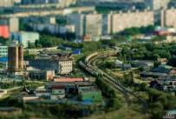
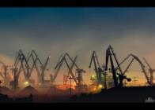
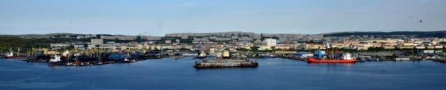


Инвестиции

- Объем инвестиций в основной капитал организаций за январь-сентябрь 2022 года – 50 150,23 млн. руб. (103,0% к аналогичному периоду 2021 году в сопоставимых ценах).

Структура инвестиций по видам экономической деятельности, по источникам, по видам основных средств в 2021 году, млн. руб.

Инвестиционная политика

- муниципальная программа «Развитие конкурентоспособной экономики»:
- продвижение бренда и инвестиционных возможностей города Мурманска на российских и международных деловых мероприятиях
- Инвестиционный портал города Мурманска invest.murman.ru
- Функционирует Инвестиционный совет муниципального образования город Мурманск, направленный на укрепление конкурентных преимуществ города Мурманска, развитие механизмов муниципально-частного партнерства, улучшение инвестиционного климата на территории муниципального образования город Мурманск
- Стандарт деятельности органов местного самоуправления по обеспечению благоприятного инвестиционного климата на территории муниципального образования город Мурманск, утвержденный распоряжением Правительства Мурманской области
от 15.08.2014 № 200-РП
- Регламент сопровождения инвестиционных проектов, планируемых к реализации и реализуемых на территории города Мурманска
- Порядок рассмотрения инвестиционных проектов субъектов инвестиционной деятельности, претендующих на получение муниципальной поддержки инвестиционной деятельности на территории муниципального образования город Мурманск
- Каталог и реестр инвестиционных проектов, реализуемых и планируемых к реализации на территории города Мурманск
- Соглашения о сотрудничестве с АО «Корпорация развития Мурманской области» от 22.04.2015, с ООО «КРВД Мурманск» от 30.09.2021 (https://invest-murman.ru/)
- муниципальные услуги в сфере предпринимательской деятельности, необходимые для реализации инвестиционного проекта:
- выдача разрешений на:
- использование имиджевой символики города Мурманска;
- использование изображения герба города Мурманска;
- размещение нестационарных торговых объектов на территории города Мурманска;
- право организации розничного рынка;
- на установку и эксплуатацию рекламных конструкций.
- Предоставление сведений из реестра объектов потребительского рынка, выдача свидетельств о внесении объектов потребительского рынка города Мурманска в реестр, внесение, исключение и изменение сведений, содержащихся в торговом реестре Мурманской области
- Принятие решения о проведении аукциона по продаже земельного участка, находящегося в муниципальной собственности, или аукциона на право заключения договора аренды земельного участка, находящегося в муниципальной собственности
- Выдача решения о предварительном согласовании предоставления земельного участка
- Предоставление муниципального недвижимого имущества в аренду (имущественный найм)
- Предоставление в собственность, постоянное (бессрочное) пользование, безвозмездное пользование, аренду земельных участков, находящихся в государственной или муниципальной собственности, юридическим и физическим лицам и заключение соглашений об установлении сервитута в отношении земельных участков, находящихся в государственной или муниципальной собственности
- Выдача дубликатов договоров купли-продажи муниципального недвижимого имущества, а также земельных участков

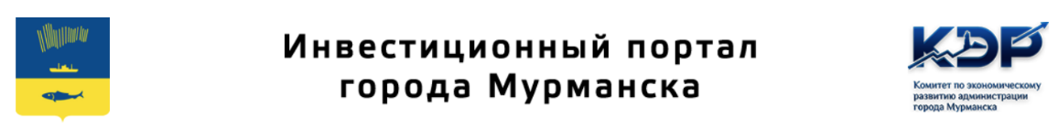
https://invest.murman.ru/

Услуги, предоставляемые в МФЦ:
- Предоставление информации об объектах недвижимого имущества, находящихся в муниципальной собственности и предназначенных для сдачи в аренду
- Подготовка и выдача градостроительных планов земельных участков на территории муниципального образования город Мурманск
- Выдача разрешений на строительство, на ввод объекта в эксплуатацию
- Выдача разрешений на осуществление земляных работ
- Выдача уведомлений о соответствии (несоответствии) указанных в уведомлении о планируемом строительстве или реконструкции объекта индивидуального жилищного строительства или садового дома параметров объекта индивидуального жилищного строительства или садового дома установленным параметрам и допустимости размещения объекта индивидуального жилищного строительства или садового дома на земельном участке; о соответствии (несоответствии) построенных или реконструированных объектов индивидуального жилищного строительства или садового дома требованиям законодательства о градостроительной деятельности
- Перевод жилого помещения в нежилое помещение и нежилого помещения в жилое помещение – принятие решения о:
- переводе жилого помещения в нежилое помещение и нежилого помещения в жилое помещение
- выдаче акта приемочной комиссии, подтверждающего завершение переустройства, и (или) перепланировки и (или) иных работ (или содержащего отказ во вводе объекта в эксплуатацию)

- муниципальная поддержка инвестиционной деятельности в виде:
- информационной и консультационной поддержки
- освобождения от земельного налога для:
- стратегических инвестиционных проектов стоимостью от 1 млрд. рублей - на 5 лет не более 500 тыс. руб. в год
- приоритетных инвестиционных проектов стоимостью от 100 млн. рублей - на 3 года не более 300 тыс. руб. в год
- ИП, юридические лица, получившие статус резидента ТОР «Столица Арктики»
- ИП, юридические лица, получившие статус резидента Арктической зоны Российской Федерации
- льгот/отсрочек по арендной плате для стратегических и приоритетных инвестпроектов за:
- земельные участки, государственная собственность на которые не разграничена
- пользование муниципальным имуществом, в т.ч. за земельные участки, находящиеся в муниципальной собственности
- развитие механизмов муниципально-частного партнерства
- 18 инвестиционных площадок
- 154 объекта незавершённого строительства (106,2% к 2020 году),
в т.ч.:
- 43 объекта приостановлено или законсервировано (100% к 2020 году)
- поддержка и стимулирование жилищного строительства (муниципальная программа «Градостроительная политика»):
- архитектурно-планировочные работы
- планировка территорий
- формирование (образование) земельных участков
- обеспечение земельных участков под строительство объектами коммунальной и дорожной инфраструктуры.

- План мероприятий («дорожную карту») по содействию развитию конкуренции на территории муниципального образования город Мурманск до 2025 года утвержден постановлением администрации города Мурманска от 21.06.2022 № 1647

Территория опережающего развития «Столица Арктики»

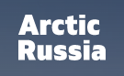
https://arctic-russia.ru/

ТОР «Столица Арктики» – первая арктическая территория опережающего социально-экономического развития, созданная согласно постановлению Правительства Российской Федерации от 12.05.2020 № 656.

8  РЕЗИДЕНТОВ | 162.3  ОБЩИЙ ОБЪЕМ ИНВЕСТИЦИЙ, МЛРД. ₽ | 5170  НОВЫХ РАБОЧИХ МЕСТ

 |  |  |  | 
СУТЬ ПОДДЕРЖКИ  Административные и налоговые  преференции на отдельных  территориях Мурманской области | ПОЛУЧАТЕЛИ  Коммерческие организации  и индивидуальные  предприниматели | ПОЛУЧАТЕЛИ  Инициаторы новых  инвестиционных проектов  в ТОР «Столица Арктики» | ТЕРРИТОРИЯ ТОР  Отдельные территории города  Мурманска, Кольского района  и ЗАТО Видяево | ОБЪЕМ ИНВЕСТИЦИЙ  От 500 000 ₽

Арктическая Зона Российской Федерации

С 28 августа 2020 года вступил в силу пакет федеральных законов о государственной поддержке предпринимательской деятельности в Арктической зоне Российской Федерации (АЗРФ). Благодаря принятию пакета законов российская Арктика становится крупнейшей в России и мире экономической зоной с единым набором налоговых и административных преференций. Мурманская область – один из немногих регионов, который полностью вошел в Арктическую зону.

180  РЕЗИДЕНТОВ | 150,2  ОБЩИЙ ОБЪЕМ ИНВЕСТИЦИЙ, МЛРД ₽ | 6309  НОВЫХ РАБОЧИХ МЕСТ
СУТЬ ПОДДЕРЖКИ  Административные и налоговые преференции | ПОЛУЧАТЕЛИ  Коммерческие организации и индивидуальные предприниматели | ПОЛУЧАТЕЛИ  Инициаторы новых инвестиционных проектов на территории арктической зоны РФ | ТЕРРИТОРИЯ ТОР  Мурманская область | ОБЪЕМ ИНВЕСТИЦИЙ  От 1 000 000 ₽

Характеристика промышленного производства города Мурманска

Промышленность

- Основа промышленности города - предприятия рыбохозяйственного комплекса, обрабатывающих производств, главным образом, пищевых, судоремонта, металлообработки, а также предприятия сферы обеспечения электрической энергией, газом и паром; кондиционирование воздуха, водоснабжение; водоотведение, организация сбора и утилизации отходов, деятельность по ликвидации загрязнений:
- ПАО «Мурманский траловый флот», ООО «Робинзон», другие рыбопромысловые предприятия в составе Союза рыбопромышленников Севера, Ассоциации прибрежных рыбопромышленников и фермерских хозяйств Мурмана;
- ООО «МПЗ Окраина», ООО «Хлебопек», АО «Виктория», ЗАО «Юность»;
- филиал АО «Центр Судоремонта «Звездочка» «35 судоремонтный завод», АО «82 Судоремонтный завод»;
- АО «Мурманский тарный комбинат»;
- АО «Мурманская областная электросетевая компания», ПАО «Мурманская ТЭЦ», АО «Мурманэнергосбыт», ГОУП «Мурманскводоканал», ОАО «Мурманоблгаз».
- Гастрономический бренд «Сделано в Арктике» - высококачественные продовольственные товары, произведенные местными производителями.

Объем работ, выполненных по виду экономической деятельности «Рыболовство, рыбоводство» (без субъектов малого предпринимательства) по итогам 9 месяцев 2022 года – 52 069,1 млн. руб.

Объём отгруженных товаров собственного производства, выполненных работ и услуг собственными силами организаций по видам экономической деятельности, составил
198 576,0 млн. руб. по итогам 9 месяцев 2022 года (109,5% к аналогичному периоду 2021 года), в том числе:
- обрабатывающие производства – 90 426,5 млн. руб. (98,6% к аналогичному периоду 2021 года);
- обеспечение электрической энергией, газом и паром; кондиционирование воздуха – 8 109,9 млн. руб. (104,9% к аналогичному периоду 2021 года);
- водоснабжение; водоотведение, организация сбора и утилизации отходов, деятельность по ликвидации загрязнений – 3349,3 млн. руб. (86,7% к аналогичному периоду 2021 года);
- добыча полезных ископаемых – 2 355,8 млн. руб. (81,8% к аналогичному периоду 2021 года).

Строительство

Объём работ и услуг, выполненных собственными силами организаций по виду экономической деятельности «Строительство», по итогам 9 месяцев 2022 года –
9 903,4 млн. руб. (в 4,4 р. больше, чем в аналогичном периоде 2021 года).

В 2021 году введено в эксплуатацию 43 объекта (107,5% к 2020 году) общей площадью 24 тыс. кв. м (69,4% к 2020 году), в том числе:
- 5 коммерческих объектов площадью 4 тыс. кв. м,
- 3 административных объекта площадью 5,7 тыс. кв. м,
- 14 жилых домов (включая индивидуальные) общей площадью более 3,2 тыс. кв.м.
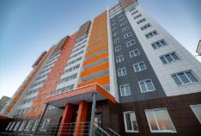
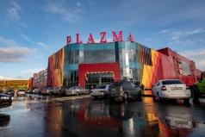

Транспорт

- высокая транспортная доступность;
- международный аэропорт в 4 км юго-западнее н.п. Мурмаши, в 24 км от центра города. Пассажиропоток за 2021 год по внутренним воздушным линиям составил
1 348,4 тыс. человек, за период 2019-2021 год – 3 246,2 тыс. человек;
- железнодорожный вокзал - конечная железнодорожная станция Октябрьской железной дороги «Мурманск». Пассажиропоток за 2021 год составил 621 тыс. человек, за период 2019-2021 год – 1 274 тыс. человек;
- Мурманский автовокзал и прилегающая к территории города федеральная автодорога «Кола» (М18), Мурманск - начальная точка дороги А138 на Норвегию и Р12 на Финляндию;

- в 2021 году - 31 действующий муниципальный пассажирский маршрут;
- 4 перевозчика, обслуживающих действующие муниципальные пассажирские маршруты с помощью 364 транспортных средств: 107 троллейбусов, 93 автобусов большого класса, 10 автобусов среднего класса и 154 малого класса;
- 36,9 млн. пассажиров перевезено транспортом общего пользования (автобусы малого, среднего и большого класса, троллейбусы) в 2021 году, реализовано
215 100 единых социальных проездных билетов на городской автомобильный транспорт и городской наземный электрический транспорт.

- Мурманский морской вокзал и морской пункт пропуска пограничного перехода «Мурманск» обеспечивают заходы круизных пассажирских судов с осадкой до 6 м;
- незамерзающий морской порт принимает суда дедвейтом до 140 000 тонн и обеспечивает круглогодичную навигацию по Северному морскому пути - национальной морской транспортной магистрали России в Арктике;
- город Мурманск включен в перечень портов с безвизовым 72-часовым пребыванием иностранных пассажиров паромных судов
- ведущие транспортные предприятия:
- АО «Мурманский морской рыбный порт»;
- АО «Мурманский морской торговый порт»;
- Мурманский регион Октябрьской железной дороги – филиал ОАО «РЖД»;
- Мурманский транспортный филиал ПАО «ГМК «Норильский никель»;
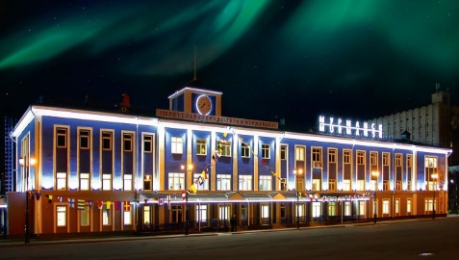
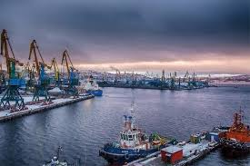
- АО «Электротранспорт».
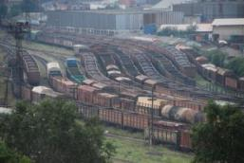
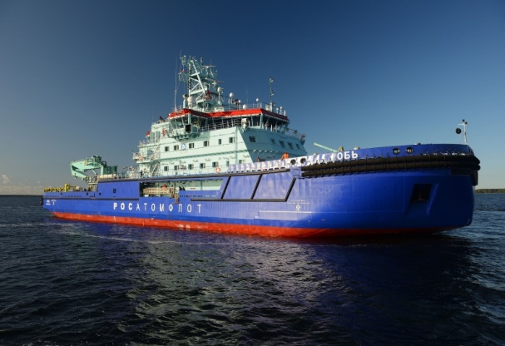
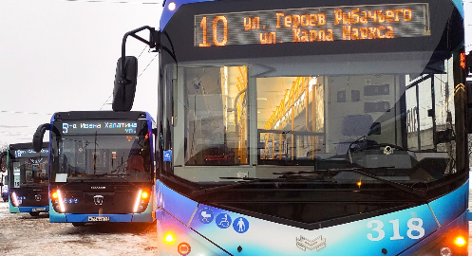

Потребительский рынок

Инфраструктура потребительского рынка

- 1 562 стационарных магазина (продовольственных - 758, непродовольственных - 804);
- 215 нестационарных торговых объектов, в т.ч. павильоны и киоски – 187, мобильные торговые объекты (автолавки, автоприцепы) – 28;
- 1 универсальный розничный рынок (управляющая компания – ООО «Планета Недвижимости»);
- 3 постоянно действующие ярмарки и 59 выставок-ярмарок, проведенные на площадках 8 хозяйствующих субъектов города Мурманска.
- Более 20 продовольственных сетей:

Федеральные
- АО «Дикси Юг» (магазины «ДИКСИ») - 21 ед.  - «О`КЕЙ» (гипермаркет «О`КЕЙ») - 1 ед.  - ООО «Лента» (гипермаркет «ЛЕНТА») - 2 ед.  - «ТОРГСЕРВИС 78» (гипермаркет Светофор) – 8 ед.  - «Бристоль» - 34 ед.  - «Красное и белое» - 15 ед. | - ЗАО «Тандер» (магазин «Магнит») - 56 ед.  - «БЭСТ ПРАЙС» (магазин «FIX PRICE») - 15 ед.  - ООО «Агроторг» (магазин «Пятёрочка») - 40 ед.  - АО «ТД «Перекресток» (супермаркет «Перекресток») – 8 ед.
региональные:
- магазины «Сити Гурмэ» - 5 ед.  - магазины «Североморец» - 2 ед. | - магазины «Веселый пекарь» - 4 ед.  - магазин «Рыбный» - 14 ед.
- магазины «Арктик Фиш» - 9 ед. | - фирменный магазин «Окраина» - 21 ед.
- магазины «Гостинец» – 7 ед. | - торговые объекты «Тулома» - 12 ед.

- Фактическая обеспеченность жителей города торговыми площадями на 1000 жителей составляет 1050,42 кв.м (на 57,5% превышает нормативное значение в 667,0 кв.м), в том числе:
- по продаже продовольственных товаров – 321,82 кв.м (на 20,98% превышает нормативное значение в 266,0 кв.м);
- по продаже непродовольственных товаров – 728,6 кв.м (на 81,7% превышает норматив в 401,0 кв.м).

- 601 объект бытового обслуживания населения (без учёта приёмных пунктов бытового обслуживания, принимающих заказы от населения);

- сфера общественного питания представлена 226 ресторанами, кафе, барами,
69 буфетами, столовыми и закусочными.

Объекты розничной торговли и общественного питания, ед.

Городская поддержка развития потребительского рынка

- общегородские конкурсы:
- «Гермес» - высокий уровень культуры и качества обслуживания населения, распространение положительного опыта и признание делового авторитета лучших руководителей и коллективов, поддержка новых направлений предпринимательской деятельности
- «Новогодняя фантазия» - лучшее новогоднее оформление предприятий потребительского рынка города Мурманска, направленное на улучшение эстетического облика города и условий обеспечения жителей услугами торговли, общественного питания и бытового обслуживания.
- организация выездной торговли и ярмарочных мероприятий при проведении общегородских праздничных мероприятий: театрализованные народные гулянья «Здравствуй, Солнце!», «Широкая Масленица»; праздничные мероприятия, посвященные Дню Победы, Дню России, Дню города Мурманска, встрече Нового года;
- ярмарочная торговля «Арктическая кухня».

Малое и среднее предпринимательство

(по данным Единого реестра субъектов малого и среднего предпринимательства на 10.12.2022):
- 14 306 субъектов МСП (101% к 2021 году), в т.ч.:
- 6 244 организаций микро, малого и среднего бизнеса;
- 8 062 индивидуальных предпринимателей.

Информационная поддержка

- Маркетинговое и финансовое сопровождение, тендерные и образовательные услуги в Центре поддержки предпринимательства Мурманской области
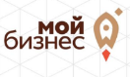
- Информационно-консультационная и имущественная поддержка для субъектов малого и среднего предпринимательства в Мурманском региональном инновационном бизнес-инкубаторе
- Центр «Мой бизнес»
- 11 организаций инфраструктуры поддержки субъектов малого и среднего предпринимательства, в т.ч.:
- Союз промышленников и предпринимателей Мурманской области
- Союз «Торгово-промышленная палата Мурманской области» /Северная/
- Фонд развития малого и среднего предпринимательства Мурманской области
- общественные организации
- ВУЗы города

- Координационный совет по вопросам малого и среднего предпринимательства при администрации города Мурманска в целях создания благоприятных условий для развития малого и среднего предпринимательства
- Портал информационной поддержки малого и среднего предпринимательства mp.murman.ru – 5,6 тыс. посещений за 9 месяцев 2022 года
- Сенсорные информационные киоски
- Обучающие мероприятия (за 9 месяцев 2022 года):
- 57 мероприятий (семинары, тренинги, конференции) по вопросам развития и поддержки МСП
- 1 230 участников мероприятий по вопросам развития и поддержки МСП
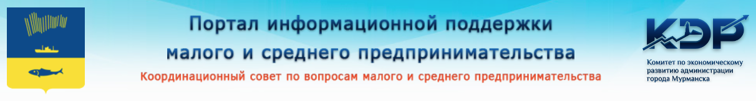
https://mp.murman.ru/

Финансовая поддержка

- Объем финансовой поддержки в виде грантов и субсидий в 2022 году:
8 517,5 тыс. рублей за счет местного и областного бюджетов.

Финансовая поддержка субъектам МСП осуществляется по двум направлениям:
- поддержка начинающих предпринимателей в виде грантов;
- поддержка действующего бизнеса в виде предоставления субсидий.

- Грантовая поддержка начинающих предпринимателей на реализацию своих бизнес-планов проектов:
- до 500 тыс. рублей
- обеспечение затрат, связанных с приобретением основных средств, оплатой аренды помещения (до 20% суммы гранта), затратами на франшизу (паушальный взнос).

- Поддержка действующего бизнеса:
- предоставление субсидий субъектам МСП для возмещения части затрат:
- проценты по договорам кредитования – не более 300 тыс. рублей в год,
- первый взнос (аванс) по договорам финансовой аренды (лизинга) – не более 400 тыс. рублей в год,
- приобретение нового оборудования – не более 400 тыс. рублей в год,
- приобретение (разработка) лицензионного программного обеспечения не более 200 тыс. рублей в год,
- приобретение (разработка) приложений (интернет-сайтов) – не более 200 тыс. рублей в год.
Максимальный размер субсидии – не более 50 % документально подтвержденных затрат по договорам, заключенным не ранее чем за два года до начала текущего финансового года.
Совокупный размер субсидии одному субъекту МСП – до 1 млн. рублей в год.

- предоставление субсидий для обеспечения затрат по предпринимательским проектам:
- приобретение лицензионного программного обеспечения,
- приобретение (разработка) приложений (интернет-сайтов),
- создание (подключение) к интернет-платформам (сервисам),
- приобретение основных средств (нового оборудования, оргтехники, мебели),
- приобретение инвентаря.
Размер субсидии - до 500 тыс. рублей.

Объем финансирования программ по развитию и поддержке предпринимательства в городе Мурманске, тыс. руб.

Имущественная поддержка в 2021 году

- Перечень муниципального имущества города Мурманска, предназначенный для оказания имущественной поддержки субъектам МСП и организациям, образующим инфраструктуру поддержки субъектов МСП:
- муниципальные объекты, переданные субъектам МСП, – 83 единицы
- новые объекты, включенные в перечень, – 8 объектов
- заключено 58 новых договоров с субъектами МСП.

Туризм

Мурманское Отделение Генерального Консульства Финляндии в Санкт-Петербурге;
- международное сотрудничество с
8 городами-побратимами: г. Рованиеми (Финляндия),
г. Тромсё (Норвегия), г. Вадсё (Норвегия),
г. Джексонвилл (США), г. Гронинген (Нидерланды),
г. Аланья (Турция), г. Минск (Беларусь),
г. Харбин (Китай); коммуной Сёр-Варангер (Норвегия)


https://international.murman.ru/

- Объединенный визовый центр;
- гостинично-деловые комплексы «Арктика» и «Меридиан»;
- региональный туристский информационный центр в гостинично-деловом центре «Арктика»;
- информационные сенсорные туристские терминалы в количестве 8 единиц установлены в гостинично-деловом центре «Арктика», отеле «Меридиан», в отеле «Park Inn by Radisson Полярные Зори», в универмаге «Волна», в торгово-развлекательном комплексе «Мурманск Молл», в аэропорту «Мурманск», на железнодорожном вокзале города Мурманска и на первом этаже морского вокзала;
- зарегистрированный товарный знак (знак обслуживания) в Российской Федерации: имиджевая символика города Мурманска;

- бренд города Мурманска удостоен следующих наград:
- I место на Международном фестивале территориального маркетинга и брендинга OPEN в г. Минске (2014 год);
- лучший территориальный бренд на II Международном конкурсе «Туристический бренд: лучшие практики 2017» в категории «Профессиональный проект (действующий туристский бренд)»;

- победитель в номинации «Лучший бренд города» в 2017 году в финале I Национальной премии в области территориального маркетинга и брендинга;
- II место в номинации «Брендинг территорий» на III международном маркетинговом конкурсе «PROбренд-2021», а также специальный приз от TRIP2RUS.RU – участие в совместном проекте Портала о внутреннем туризме TRIP2RUS.RU и московской усадьбы Воронцово – межрегиональной выставке из цикла «Путешествуйте дома», посвященной возможностям летнего отдыха в России;
- брендированная декадная транспортная карта;


https://tour.murman.ru/

- выставочный павильон «МурманЭКСПО»;
- многофункциональные торгово-развлекательные комплексы «Северное Нагорное», «Форум», «Мурманск Молл», «Plazma»;
- туристский комплекс «Огни Мурманска» (гостиничный и ресторанный комплексы, тропическая купальня и парк отдыха);
- Спортивно-оздоровительный комплекс «Гларус»;
- горнолыжный комплекс «Nord Star» и «Огни Мурманска», горнолыжная база отдыха «Южный склон»;
- Территория отдыха «Атлантика» - парк отдыха для всей семьи;
- уникальный круизный рейс на Северный полюс на борту атомного ледокола
«50 лет Победы» ФГУП «Атомфлот»;
- «Горнолыжный экспресс» - поезд из г. Москвы через Карелию в г. Апатиты;
- более 20 региональных туроператоров и свыше 50 организаций, занимающихся турагентской деятельностью;
- ежегодный турпоток около 135 тыс. человек. Мурманск один из популярных городов для новогодних путешествий по России;
- более 40 гостиниц и мини-отелей.

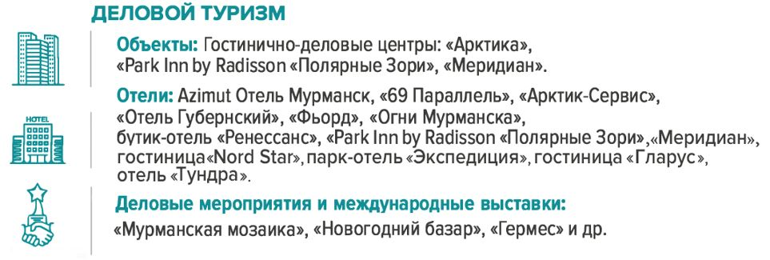
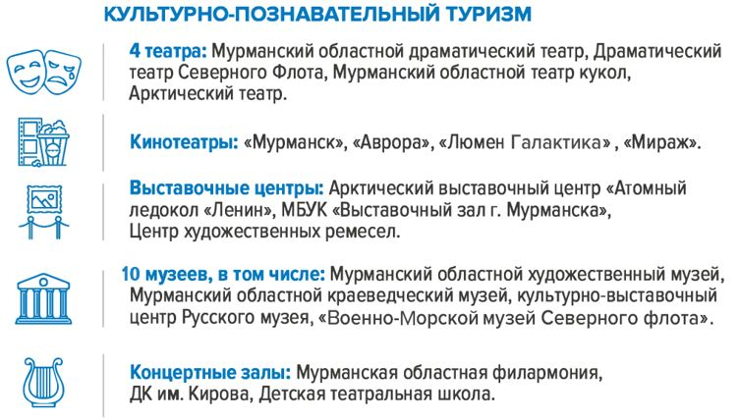

Культурные события
- Международный кинофестиваль «Северный Характер»
- Театральное народное гулянье «Здравствуй, Солнце!»;
- Театрализованное народное гулянье «Широкая Масленица»;
- Праздничные мероприятия, посвященные Международному женскому дню 8 марта;
- Фестиваль «Весенние фантазии»;
- Мероприятия ко Дню славянской письменности и культуры;
- Торжественные мероприятия, посвященные Дню Победы;
- Мероприятия, посвященные Дню России;
- Народное гулянье «Мурманск – город сладкоежек», посвященное Дню знаний;
- Мероприятия, посвященные Дню города Мурманска;
- Праздничные мероприятия, посвященные встрече Нового года;
- Рождественские мероприятия;

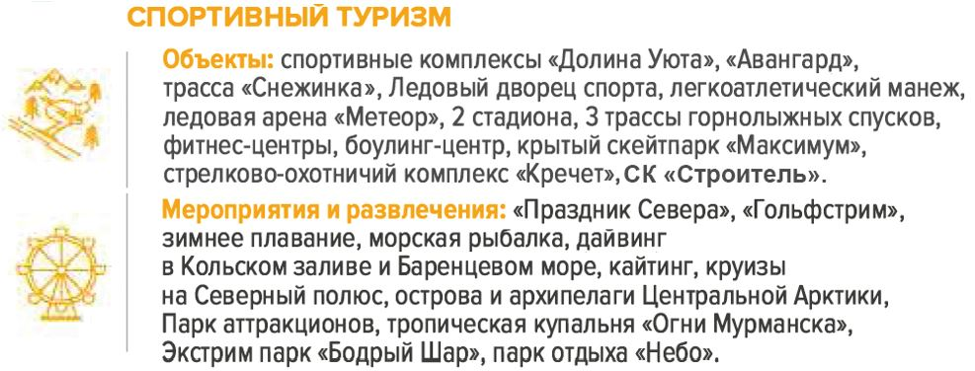
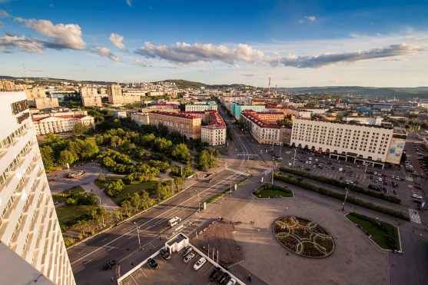
Туристические маршруты
- «Мурманск – город герой»;
- «Мурманск – Столица Заполярья»;
- «Сто лет в пути»;
- «Город, опаленный войной»;
- «Мурманск литературный»;
- «Знакомство с Мурманском»;
- «Вкус Севера»;
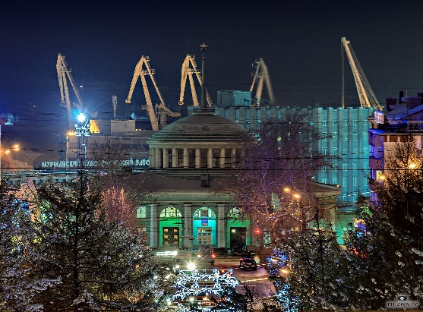
- «Охота за северным сиянием. Ночной Мурманск»;
- «Променад на «Пять Углов»;
- «Морской Мурманск»;
- «Мурманск в Полярный день»;
- «Огни Мурманска»;
- «Ночное солнце по-мурмански»;
- Туры в Заполярье.

Главные достопримечательности
- Мемориальный комплекс «Защитникам Советского Заполярья в годы Великой Отечественной Войны» («Алёша») и другие памятники героям Великой Отечественной Войны;
- Мемориальный комплекс «Морякам, погибшим в мирное время»;
- Арктический выставочный центр «Атомный ледокол «Ленин»;
- Памятник «Пограничникам Арктики»;
- Памятник «Жертвам иностранной интервенции 1918-1920 гг.»;
- Памятник «Ждущая»;
- Мемориал, посвященный стойкости и мужеству жителей Мурманска в годы Великой отечественной войны;
- Памятник «Коту Семену»;
- Памятник «Святителю Николаю, Архиепископу Мир Ликийских, Чудотворец»;
- Спасо-Преображенский морской кафедральный собор с церковью Спаса на водах и другие северные храмы;
- мост через Кольский залив общей длиной 2,5 км, длиной надводной части - 1,6 км.
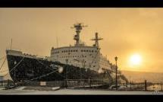
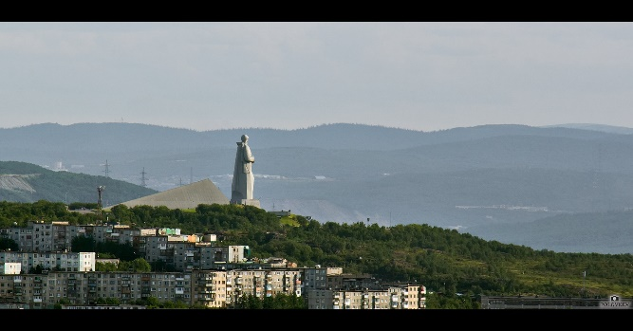
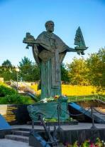
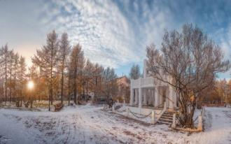
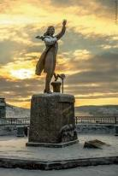
Инвестиционный паспорт
муниципального образования городской округ
город-герой Мурманск

3. Инфраструктурный и имущественный потенциал

Земельный фонд

Кадастровая стоимость 1 квадратного метра земельных участков (руб.) в 2020 году, предназначенных для размещения:
- домов среднеэтажной и многоэтажной жилой застройки | 10359,39
- домов малоэтажной жилой застройки, в т.ч. индивидуальной | 775,31
- производственных и административных зданий, строений, сооружений промышленности, коммунального хозяйства, материально-технического, продовольственного снабжения, сбыта и заготовок | 7254,24
- электростанций, обслуживающих их сооружений и объектов | 4711,14
- портов, вокзалов, аэропортов, аэродромов | 5595,28
- объектов рекреации и лечебно-оздоровительного назначения | 163,42
- разработки полезных ископаемых, размещения железнодорожных путей, автомобильных дорог, искусственно созданных внутренних водных путей, причалов, пристаней, полос отвода железных и автомобильных дорог, водных путей, трубопроводов, кабельных, радиорелейных и воздушных линий связи и линий радиофикации, воздушных линий электропередачи, конструктивных элементов и сооружений, объектов, необходимых для эксплуатации, содержания, строительства, реконструкции, ремонта, развития наземных и подземных зданий, строений, сооружений, устройств транспорта, энергетики и связи; размещения наземных сооружений и инфраструктуры спутниковой связи, объектов космической деятельности, военных объектов | 4683,47

Характеристика систем водоснабжения и водоотведения
Централизованное снабжение водой питьевого качества жителей города, предприятий и организаций, находящихся на его территории, осуществляет
ГОУП «Мурманскводоканал» и МУП «Североморскводоканал».

Источники водоснабжения
6 открытых источников водозабора:
– по восточному берегу – система озер Рог-озера и Большого, река Кола (поселок Молочный) и Нижнетуломское водохранилище (поселок Мурмаши);
– по западному берегу - озеро Первое (район Дровяное) и река Большая Лавна (район Абрам-Мыс);
– район Росляково – озеро Большое Грязненское.

Протяженность сетей
водопроводной сети – 414,07 км;
канализационной сети – 315,83 км.

Система водоотведения
- бассейны канализования – Южный (4 самотечных коллектора, 1 выпуск), Северный (2 коллектора, 1 выпуск), районы Роста (2 выпуска), Росляково (2 выпуска), Абрам-Мыс
(1 выпуск) и Дровяное (2 выпуска);
- канализационные очистные сооружения Северного района производительностью 100 тыс. м3/сут;
- завершено проектирование строительства Южных очистных сооружений канализации города Мурманска.

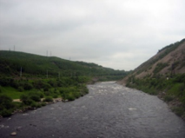
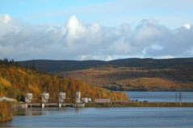

Характеристика системы управления отходами
Система сбора и утилизации отходов
- Генеральная схема санитарной очистки территории города Мурманска утверждена постановлением администрации города Мурманска от 01.12.2014 № 3934;
- общая уборочная площадь территории города – 4 050,5 тыс. кв.м;
- сбор отходов с территории города осуществляется по нескольким системам:
- система «несменяемых контейнеров»:
- контейнеры объемом 0,6; 0,7; 0,75; 0,8; 1,1 куб.м;
- контейнеры заглубленного типа вместимостью 5,0 куб.м;
- разгрузка заполненных отходами контейнеров в мусоровоз и возвращение их на место.
- система «сменяемых контейнеров»:
- контейнеры объемом 6,5 куб.м, предназначенные для сбора крупногабаритных отходов (КГО);
- замена контейнеров для КГО на пустые контейнеры по мере их заполнения;
- создание современной системы обработки и размещения ТКО в составе мусоросортировочного комплекса с полигоном ТКО (с.п. Междуречье);
- сбор, транспортировка и утилизация отходов от юридических лиц, индивидуальных предпринимателей и населения региональным оператором по вывозу отходов в Мурманской области - АО «Ситиматик»;
- сбор и утилизации ртутьсодержащих отходов, собранных от населения города Мурманска, не являющегося собственниками, нанимателями, пользователями помещений в многоквартирных домах, в рамках мероприятий администрации города Мурманска;
- месячник по санитарной очистке и благоустройству города Мурманска.

Характеристика систем теплоснабжения
- Основное топливо – мазут, дополнительно – тепловая энергия, вырабатываемая мусоросжигательным заводом АО «Завод ТО ТБО» в процессе обезвреживания бытовых отходов.
- Режим отпуска тепла – 150/70, 95/70.
- Резервные магистральные теплопроводы отсутствуют.

Характеристика систем электроснабжения
- Потребление:
- население – 31,4%;
- бюджетные организации – 11,9%;
- прочие – 56,7%.
- Суммарная мощность – 500 МВА

Характеристика систем газоснабжения
- эксплуатация системы газоснабжения - АО «Мурманоблгаз»;
- площадь жилого фонда, оборудованного газом, – 3 463,57 кв.м;
- 1 407 газифицированных МКД;
- протяженность наружных газопроводов – 119,11 км.

Запасы природных ресурсов. Месторождения
- Высокая концентрация водных ресурсов на территории города – акватория Кольского залива, 14 озер, 8 ручьев, 1 река.
- 43% общей площади территории города - городские леса, в границах которых создано Мурманское городское лесничество (приказ Рослесхоза от 23.07.2013 № 214) в составе 2 участковых лесничеств:
- Туломское участковое лесничество, расположенное на западном берегу Кольского залива;
- Пригородное участковое лесничество, расположенное на восточном берегу Кольского залива.
- Единственное месторождение природных ископаемых в городе Мурманске (песчано-гравийная смесь) – карьер «Желтая гора».
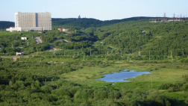
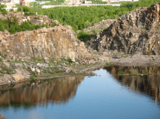

Инвестиционный паспорт
муниципального образования городской округ
город-герой Мурманск

4. Перспективные инвестиционные проекты
№ | Наименование инвестиционного  проекта | Инициатор инвестиционного проекта/участник | Сроки реализации | Общий объем инвестиций,  млн. руб.
МУРМАНСК - ДЕЛОВАЯ СТОЛИЦА ЗАПОЛЯРЬЯ
1. | Строительство Центра международной торговли «Мурман» | ООО «Международный деловой центр «Мурман» | не определены | не определены
МУРМАНСК - ТРАНСПОРТНО-ЛОГИСТИЧЕСКИЙ УЗЕЛ
2. | Строительство опорной базы берегового обеспечения шельфовых проектов в Арктической зоне Российской Федерации с созданием промышленного кластера нефтесервисных производств и центра сервисного обслуживания кораблей и судов, осуществляющих плавание в акватории Северного морского пути, в жилрайоне Росляково г. Мурманска на базе АО «82 СРЗ» | ПАО «НК «Роснефть»,  АО «82 СРЗ» | Не определены | уточняется
3. | Строительство первого и второго серийных универсальных атомных ледоколов проекта 22220* | ФГУП «Атомфлот» | 2014-2022 | 84 408,83
4. | Строительство третьего и четвертого серийных универсальных атомных ледоколов проекта 22220* | ФГУП «Атомфлот» | 2018-2026 | 100 058,69
5. | Строительство головного атомного ледокола проекта 10510 «Лидер» | ФГУП «Атомфлот» | 2020-2027 | 127 576,98
6. | Модернизация технологического оборудования АО «ММТП» | АО «ММТП» | 2020-2022 | 2 004,60
7. | Обновление подвижного состава троллейбусного парка  АО «Электротранспорт» | АО «Электротранспорт» | 2019-2027 | 1 551,40
8. | Реконструкция Мурманской базы ООО «Газпром флот» для обеспечения работ на арктическом шельфе РФ  Участок № 1 и Участок № 2 | ООО «Газпром флот» | 2020-2022 | 4 500,00
9. | Реконструкция и техническое перевооружение 2-камерного сухого дока филиала «35 СРЗ» АО «ЦС «Звездочка»,  г. Мурманск | филиал «35 СРЗ» АО «ЦС Звездочка» | имеет гриф «для служебного пользования» | имеет гриф «для служебного пользования»
10. | Ликвидация накопленного экологического ущерба от результатов прошлой хозяйственной деятельности | филиал «35 СРЗ» АО «ЦС Звездочка» | имеет гриф «для служебного пользования» | имеет гриф «для служебного пользования»
11. | Развитие терминалов 3-го грузового района Мурманского порта | ООО «Мурманский балкерный терминал» | уточняется | уточняется
12. | Реконструкция объектов портовой инфраструктуры грузового района №1 | АО «ММТП» | 2016-2024 | 4 502,40
13. | Реконструкция объектов инфраструктуры причалов  №№ 6-11, грузового района № 1 и формирование акватории причалов №№ 9-14 | АО «ММТП» | 2017-2027 | 3 300,50
14. | Реконструкция причалов  №№ 12-15 | АО «ММТП» | 2017-2030 | 13 343,80
15. | Реконструкция акватории причала №1 Мурманского транспортного филиала  ПАО «ГМК «Норильский никель» | ПАО «ГМК «Норильский никель» | 2025 | 129,00
16. | Устройство открытой складской площадки для хранения контейнеров | ПАО «ГМК «Норильский никель» | 2023 | 123,30
17. | Устройство железнодорожных путей необщего пользования на площадке №2 Мурманского транспортного филиала  ПАО «ГМК «Норильский никель» | ПАО «ГМК «Норильский никель» | 2023 | 105,10
18. | Строительство нового комплексного докового цеха | филиал «35 СРЗ» АО «ЦС Звездочка» | имеет гриф «для служебного пользования» | имеет гриф «для служебного пользования»
19. | Реконструкция причальной линии, строительство нового причала | филиал «35 СРЗ» АО «ЦС Звездочка» | имеет гриф «для служебного пользования» | имеет гриф «для служебного пользования»
МУРМАНСК - ВЕДУЩИЙ РЫБОХОЗЯЙСТВЕННЫЙ ЦЕНТР
20. | Реконструкция и техническое перевооружение регионального центра мониторинга и регионального информационного центра в Мурманске | ФГБУ «Центр системы мониторинга рыболовства и связи» | 2018-2023 | 207,88
21. | Создание в г. Мурманске многофункционального комплекса по добыче, хранению и переработке краба и рыбы, строительство новых и модернизация сущетвующих краболовных судов, переработка биоотходов, производство сырья для выпуска фармацевтической/фармакологической продукции и компонентов для кормов с/х животных | ООО «Антей Север» | 2022-2024 | 13 829,01
МУРМАНСК - ГОРОД КОМФОРТНОЙ ГОРОДСКОЙ СРЕДЫ
РАЗВИТИЕ ГОРОДСКОЙ ИНФРАСТРУКТУРЫ
23. | Рекультивация городской свалки твердых отходов | ММБУ «Экосистема»/КРГХ | 2019-2023 | 2 851,22
24. | Строительство, благоустройство и ремонт общественных территорий города Мурманска | КК, МАУК «МГПС» | 2018-2024 | 915,57
25. | Развитие материально-технической базы объектов электроснабжения филиала  ПАО «МРСК Северо-Запада» «Колэнерго» | филиал ПАО «МРСК Северо-Запада» «Колэнерго» | 2013-2026 | 636,31
26. | Повышение эффективности работы систем централизованного теплоснабжения и повышения надежности теплоснабжения потребителей (мкр. Абрам-Мыс г. Мурманска, реконструкция или модернизация существующих тепловых сетей районов №2, №3, №4 г. Мурманска) | АО «Мурманэнерго-сбыт» | 2020-2026 | 1 546,41
27. | Повышение эффективности работы систем централизованного теплоснабжения, реализация технических мероприятий для перехода потребителей на закрытую систему теплоснабжения (горячего водоснабжения): котельная "Северная" г. Мурманска | АО «Мурманэнерго-сбыт» | 2022-2023 | 99,07
28. | Реализация технических мероприятий для перехода потребителей на закрытую систему теплоснабжения | АО «Мурманэнерго-сбыт» | 2022-2025 | 686,99
29. | Южные очистные сооружения канализации г. Мурманска | ГОУП «Мурманскводо-канал» | уточняется | уточняется
30. | Экологический комплекс в районе причала № 20 Мурманского морского торгового порта | ФГУП «Росморпорт» | уточняется | уточняется
31. | Инвестиционные проекты  ПАО «Мурманская ТЭЦ» по реконструкции и модернизации существующих источников теплоснабжения, повышению экологической и энергетической эффективности, обеспечению физической защиты предприятия, реконструкции тепловых сетей | ПАО «Мурманская ТЭЦ» | 2016-2030 | 6 640,89
32. | Реконструкция и строительство электросетевых объектов  АО «МОЭСК» на 2020-2024 годы | АО «МОЭСК» | 2020-2024 | 525,16
МУРМАНСК - ГОРОД РАЗВИТИЯ ЧЕЛОВЕЧЕСКОГО ПОТЕНЦИАЛА
ОБРАЗОВАНИЕ
33. | Модернизация средней общеобразовательной школы города Мурманска № 1 | КО,  ММКУ УКС | 2020-2022 | 262,87
34. | Замена оконных блоков в общеобразовательных учреждениях города Мурманска | КО | 2021-2024 | 1 230,11
35. | Модернизация зданий образовательных учреждений  г. Мурманска | КО,  ММКУ УКС | 2020-2030 | 850,00
36. | Реконструкция объектов муниципальных спортивных школ г. Мурманска | КО | 2012-2024 | 145,00
37. | Повышение энергоэффективности образовательных учреждений города Мурманска | КО | 2016-2030 | 1 322,50
38. | Модернизация спортивных школьных площадок | КО | 2012-2024 | 536,90
39. | Школа на улице Советская в городе Мурманске | КО, КС | 2020-2024 | 2 094,47
40. | Школа по переулку Казарменному в городе Мурманске | КО, КС | уточняется | уточняется
41. | Капитальный ремонт фасада МБОУ города Мурманска «Гимназия № 2» | КО, КС | 2020-2023 | 43,98
42. | Строительство детского сада на 80 мест в районе дома № 44 по улице Капитана Орликовой | КО, КС, ММКУ УКС | 2019-2022 | 238,28
КУЛЬТУРА
43. | Реконструкция здания ГОБУК «Мурманский областной краеведческий музей» в целях приспособления объекта культурного наследия для современного использования | МСТР МО, ГОКУ УКС МО,  МК МО | уточняется | 241,53
44. | Реконструкция здания  № 38 по улице Калинина под «Центр детского чтения» | КК, КС, ММКУ УКС | 2018-2025 | 85,77
45. | Приспособление к современному использованию объекта культурного наследия здания кинотеатра «Родина», расположенного по адресу: город Мурманск, улица Ленинградская, дом 26 | КК, КС, ММКУ УКС | 2022-2024 | 602,14
46. | Капитальный ремонт здания 1/16 по улице Полярной дивизии под детскую художественную школу | КК, КС, ММКУ УКС | 2018-2023 | 287,76
ФИЗИЧЕСКАЯ КУЛЬТУРА И СПОРТ
47. | Строительство стадиона с конькобежными дорожками, спортивным ядром, состоящим из футбольного поля с искусственным покрытием, помещениями для переодевания и трибунами по адресу:  г. Мурманск, ул. Адмирала Флота Лобова, д. 51 | КФиС, КС, ММКУ УКС | 2018 - 2023 | 18,74
48. | Реконструкция здания плавательного бассейна по  ул. Челюскинцев, д. 2 в  г. Мурманске | МСТР МО,  МС МО | Не определены | 850,00
49. | Многофункциональный спортивный объект (физкультурно-оздоровительный комплекс),  г. Мурманск, в районе улицы Старостина, д. 11-13 | КФиС | 2021-2024 | 818,00

Инвестиционный паспорт
муниципального образования городской округ
город-герой Мурманск

5. Свободные инвестиционные площадки
Инвестиционная площадка № 1
Кадастровый № 51:20:0003182:12  Местоположение: Мурманская обл.,  г. Мурманск, ул. Домостроительная;  Ориентир – ориентировочно в 60 метрах на северо-запад от здания № 21/3 по  ул. Домостроительная;  Площадь: 0,2148 га;  Категория земель: земли населенных пунктов;  Территориальная зона: Зона размещения производственных объектов IV-V класса опасности (П-3);  Разрешенное использование:  объекты складского назначения различного профиля.  Особые отметки:  1) зона с особыми условиями территории «Зона подтопления территорий, прилегающих к зоне затопления территорий, прилегающих к р. Роста Мурманской области, затапливаемых при половодьях и паводках однопроцентной обеспеченности, повышение уровня грунтовых вод которых обусловливается подпором грунта  2) зона с особыми условиями территории «Территория сильного подтопления в границах зоны подтопления территорий, прилегающих к р. Роста»;  3) «Зона с особыми условиями использования территории ВЛ (высоковольтная линия) 35 кВ М-21/22 от подстанции № 301 (г. Мурманск) до подстанции № 6 (г. Мурманск), ОМ-21/22/302, ОМ-21/22/38» | 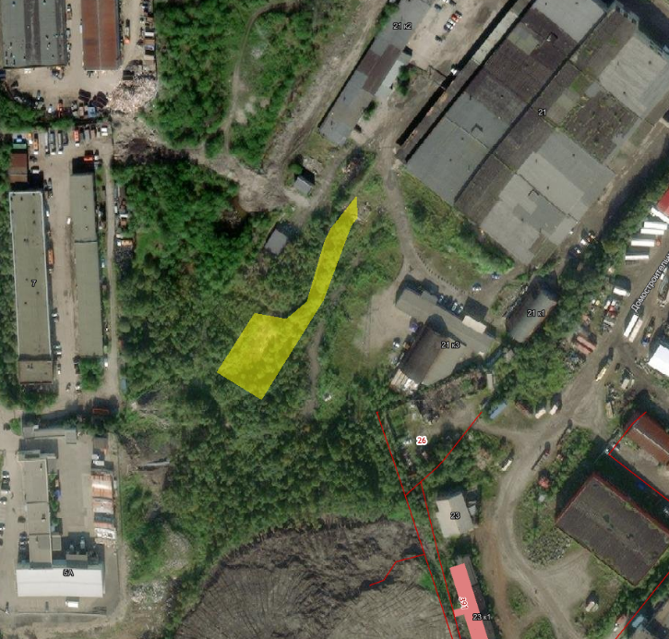
Инвестиционная площадка № 2
Кадастровый № 51:20:0003177:1198  Местоположение: Мурманская обл.,  г. Мурманск, ул. Свердлова;  Ориентир – ориентировочно в 50 м на запад от здания № 8/6 по улице Свердлова;  Площадь: 0,0003 га;  Категория земель: земли населенных пунктов;  Территориальная зона: Зона застройки многоэтажными многоквартирными домами (Ж-1);  Разрешенное использование: объекты и сооружения связи, необходимые для обслуживания территориальной зоны | 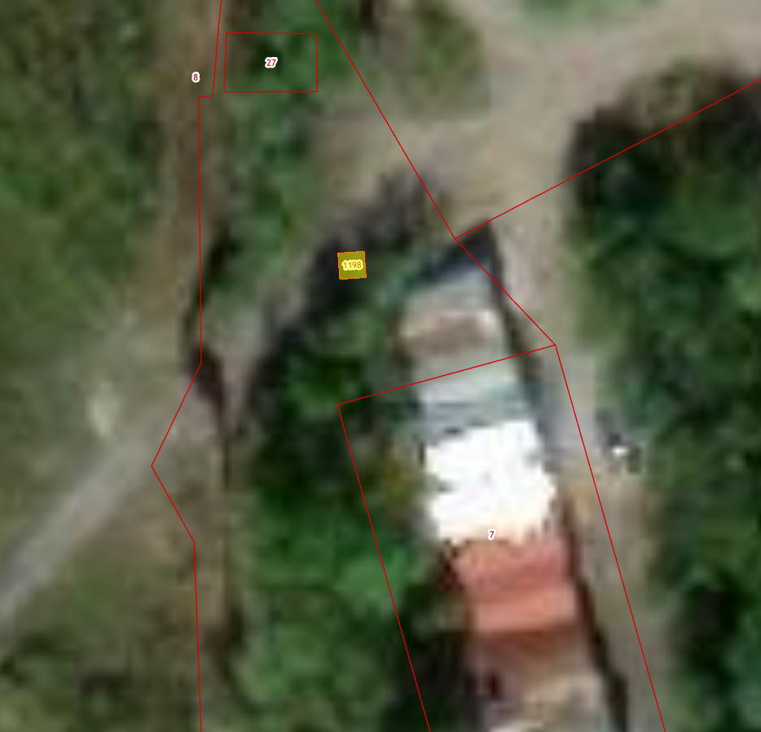
Инвестиционная площадка № 3
Кадастровый № 51:20:0001318:159  Местоположение: Мурманская обл.,  г. Мурманск;  Ориентир – ориентировочно в 80 м на северо-запад от здания № 50 по улице Шевченко;  Площадь: 0,2307 га;  Категория земель: земли населенных пунктов;  Территориальная зона: Зона застройки индивидуальными жилыми домами и малоэтажными жилыми домами блокированной застройки (Ж-3);  Разрешенное использование:  Предприятия розничной торговли и общественного питания в проектируемых жилых районах, в соответствии с проектом планировки территории | 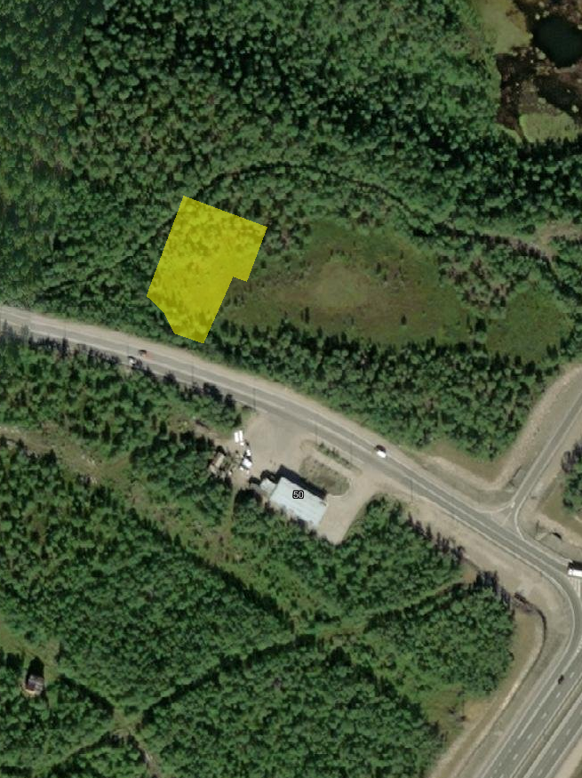
Инвестиционная площадка № 4
Кадастровый № 51:20:0001317:194  Местоположение: Мурманская обл.,  г. Мурманск, ул. Шевченко;  Ориентир – ориентировочно в 20 м на  юг от здания № 50 по улице Шевченко  Площадь: 0,8106 га;  Категория земель: земли населенных пунктов;  Территориальная зона: Зона индивидуальной жилой застройки (Ж-4);  Разрешенное использование: Предприятия розничной торговли и общественного питания в проектируемых жилых районах, в соответствии с проектом планировки территории | 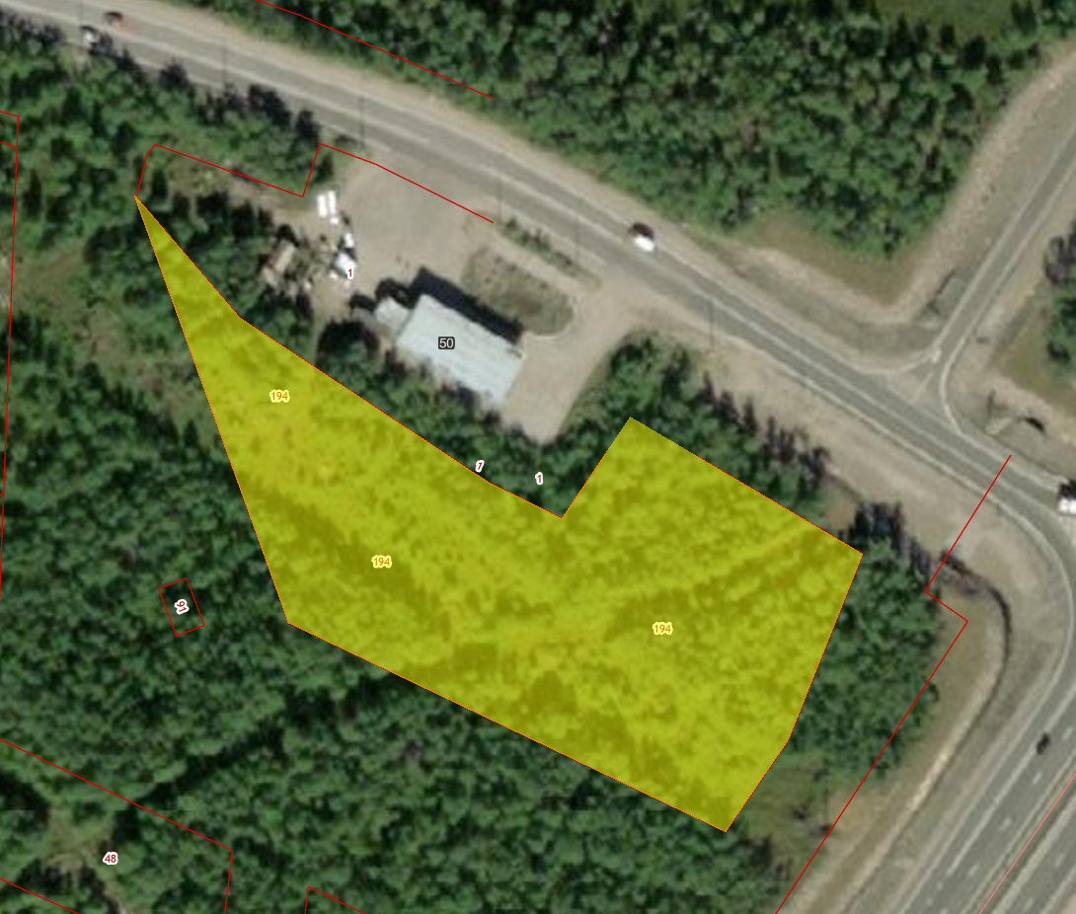
Инвестиционная площадка № 5
Кадастровый № 51:20:0001300:375  Местоположение: Мурманская обл.,  г. Мурманск;  Ориентир – ориентировочно в 700 м на  север от дома № 31по ул. Достоевского;  Площадь: 0,0741 га;  Категория земель: земли населенных пунктов;  Территориальная зона: Зона застройки индивидуальными жилыми домами и малоэтажными жилыми домами блокированной застройки (Ж-3);  Разрешенное использование: Предприятия розничной торговли и общественного питания в проектируемых жилых районах, в соответствии с проектом планировки территории | 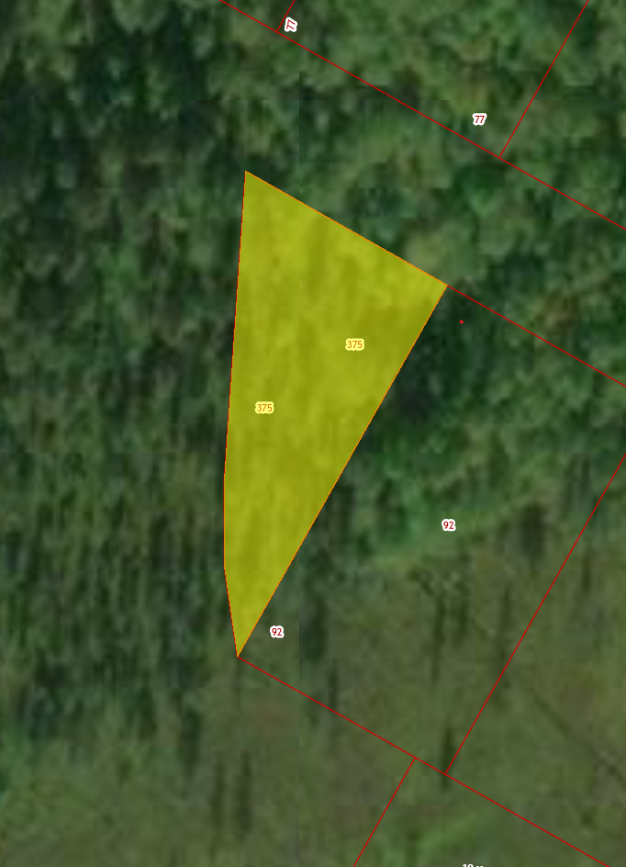
Инвестиционная площадка № 6
Кадастровый № 51:20:0001300:374  Местоположение: Мурманская обл.,  г. Мурманск;  Ориентир – ориентировочно в 720 м на северо-запад от дома № 32 по ул. Достоевского;  Площадь: 0,1247 га;  Категория земель: земли населенных пунктов;  Территориальная зона: Зона застройки индивидуальными жилыми домами и малоэтажными жилыми домами блокированной застройки (Ж-3);  Разрешенное использование: Предприятия розничной торговли и общественного питания в проектируемых жилых районах, в соответствии с проектом планировки территории | 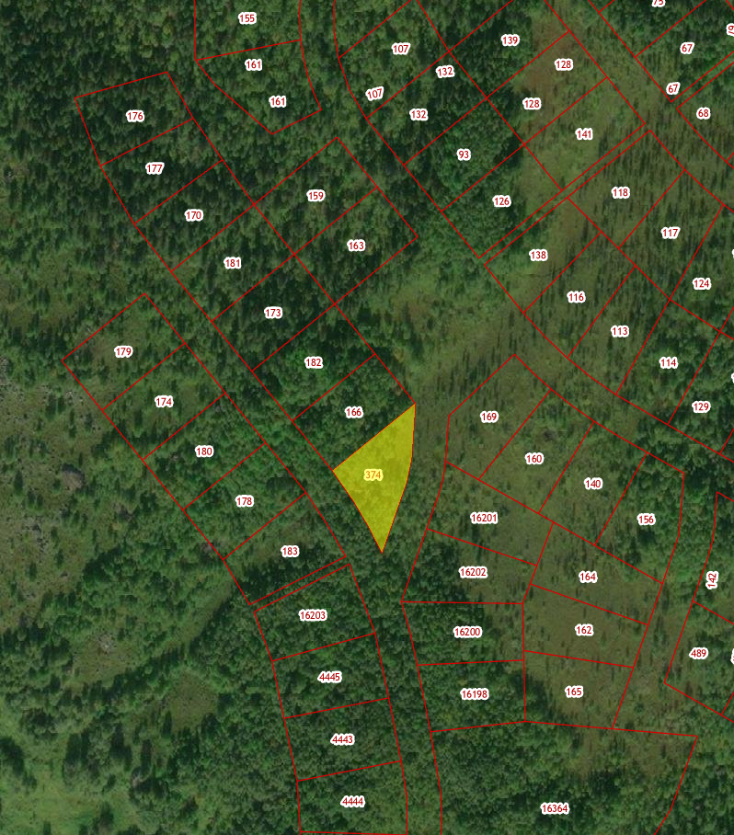
Инвестиционная площадка № 7
Кадастровый № 51:20:0001605:348  Местоположение: Мурманская обл.,  г. Мурманск, ул. Лесная;  Ориентир: ориентировочно в 600 метрах на запад от здания № 39 по ул. Лесная;  Площадь: 0,1265 га;  Категория земель: земли населенных пунктов;  Территориальная зона: Зона индивидуальной жилой застройки (Ж-4);  Разрешенное использование: Предприятия розничной торговли и общественного питания в проектируемых жилых районах, в соответствии с проектом планировки территории | 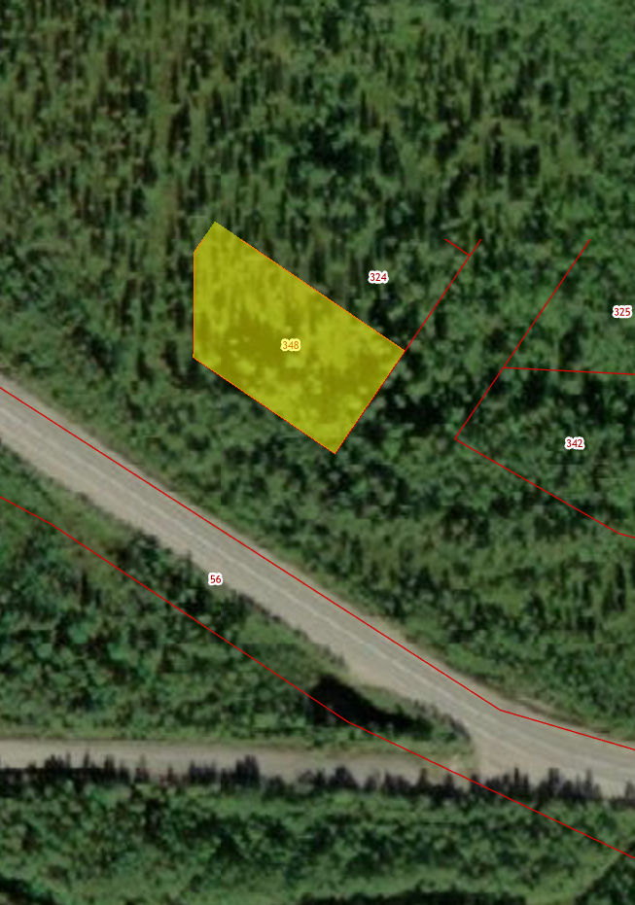
Инвестиционная площадка № 8
Кадастровый № 51:20:0002015:2379  Местоположение: Мурманская обл.,  г. Мурманск, ул. Планерная;  Ориентир: ориентировочно в 100 метрах на северо-восток от дома № 20 по ул. Рогозерская;  Площадь: 0,4115 га;  Категория земель: земли населенных пунктов;  Территориальная зона: Зона размещения производственных объектов IV-V класса опасности (П-3);  Разрешенное использование: Обслуживание автотранспорта  Особые отметки: зона с особыми условиями территории «Охранная зона ВЛ-0.4 кВ Ф- освещение автодороги от КТП-7 г. Мурманск» | 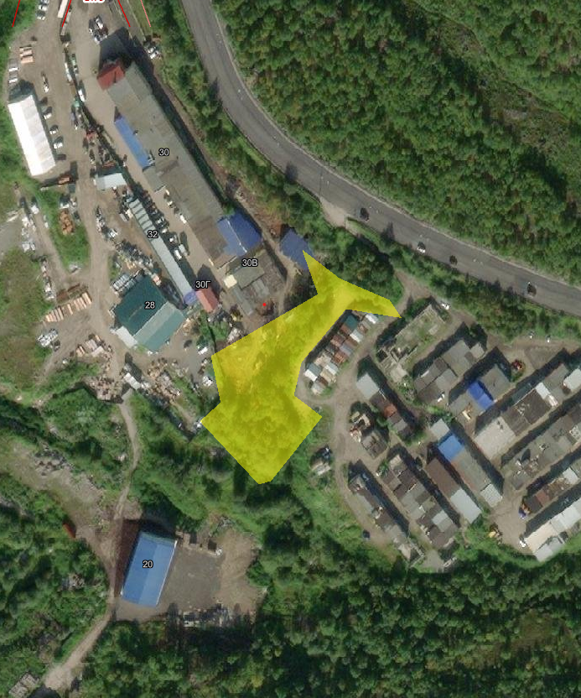
Инвестиционная площадка № 9
Кадастровый № 51:20:0002015:2380  Местоположение: Мурманская обл.,  г. Мурманск, ул. Генерала Флорова;  Ориентир: ориентировочно в 70 метрах на запад от дома № 25/2 по ул. Фролова;  Площадь: 0,5175 га;  Категория земель: земли населенных пунктов;  Территориальная зона: Зона размещения объектов транспортной инфраструктуры (Т-1);  Разрешенное использование: объекты придорожного сервиса | 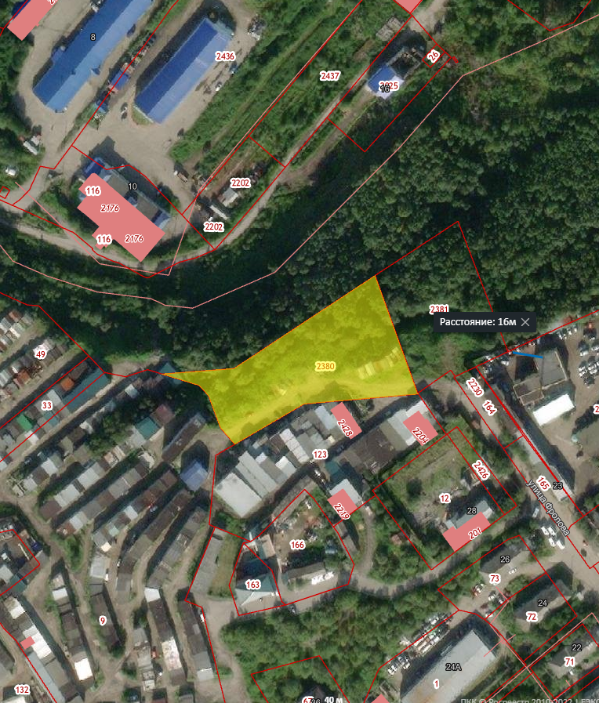
Инвестиционная площадка № 10
Кадастровый № 51:20:0001318:157  Местоположение: Мурманская обл.,  г. Мурманск;  Ориентир: ориентировочно в 120 метрах на северо-запад от дома № 50 по ул. Шевченко;  Площадь: 0,5343 га;  Категория земель: земли населенных пунктов;  Территориальная зона: Зона застройки индивидуальными жилыми домами и малоэтажными жилыми домами блокированной застройки (Ж-3);  Разрешенное использование: Физкультурно-оздоровительные сооружения | 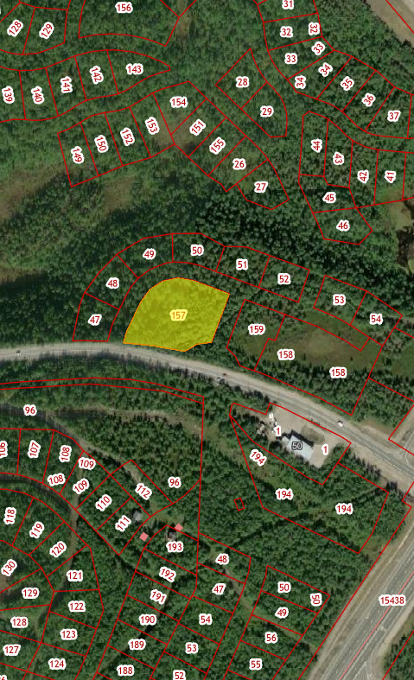
Инвестиционная площадка № 11
Кадастровый № 51:20:0000000:16364  Местоположение: Мурманская обл.,  г. Мурманск;  Ориентир: ориентировочно в 550 м на северо-запад от дома № 31 по ул. Достоевского;  Площадь: 0,8071 га;  Категория земель: земли населенных пунктов;  Территориальная зона: Зона застройки индивидуальными жилыми домами и малоэтажными жилыми домами блокированной застройки (Ж-3);  Разрешенное использование: Физкультурно-оздоровительные сооружения | 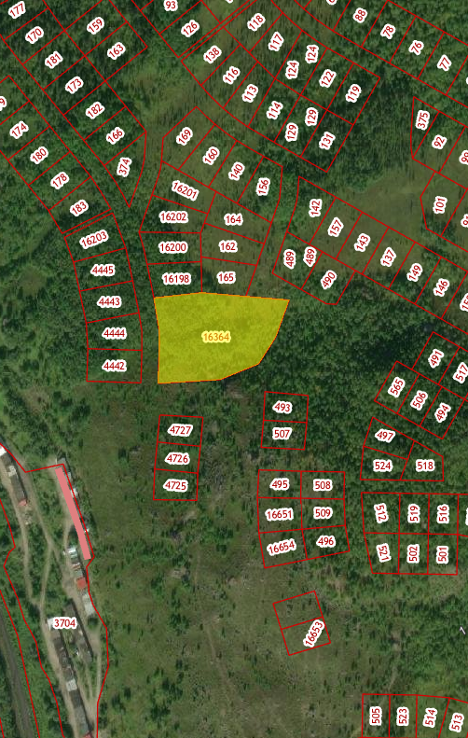
Инвестиционная площадка № 12

Кадастровый № 51:06:0010101:4110  Местоположение: Мурманская обл.,  г. Мурманск, жилой район Росляково, ул. Приморская;  Ориентир: ориентировочно в 20 м на юго-запад от дома № 21 по ул. Приморская;  Площадь: 7,2231 га;  Категория земель: земли населенных пунктов;  Территориальная зона: Сохраняемые природные ландшафты (Л-1);  Разрешенное использование: Природно-познавательный туризм  Особые отметки:  1) зоны с особыми условиями использования территории: «Охранная зона линий и сооружений связи и линий и сооружений радиофикации»  2) разрешения на размещение объектов № 83 от 30.05.2022, № 88 от 07.06.2022 (водопровод), № 74 от 16.04.2021 (ЛЭП) | 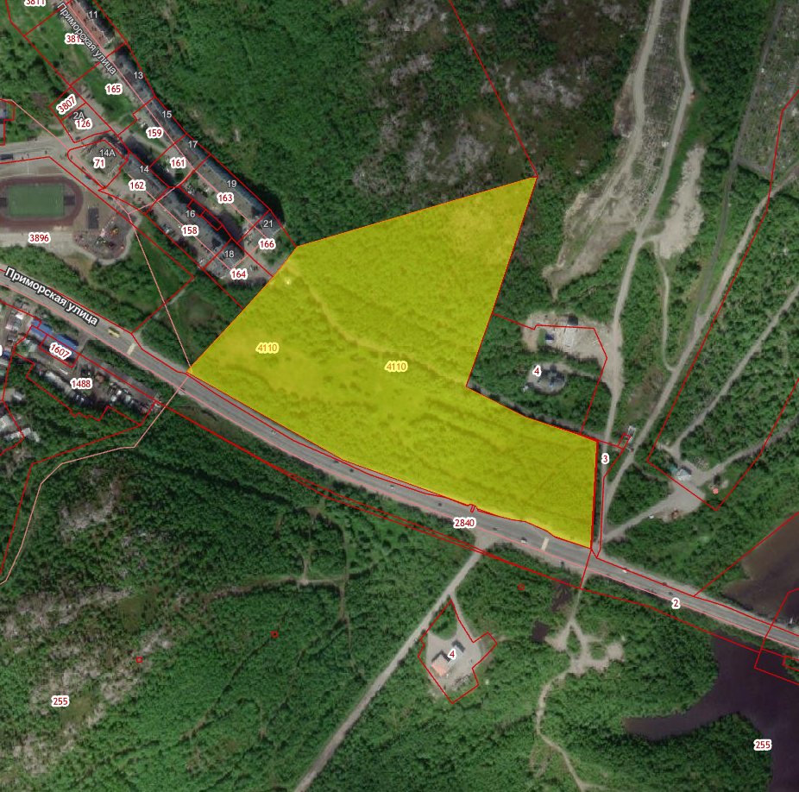
Инвестиционная площадка № 13

Кадастровый № 51:20:0001300:487  Местоположение: Мурманская обл.,  г. Мурманск, проезд Автопарковый  Ориентир: ориентировочно в 170 м на юго-восток от дома № 22 по пр. Автопарковый;  Площадь: 0,3001 га;  Категория земель: земли населенных пунктов.  Территориальная зона: Зона застройки многоэтажными многоквартирными домами (Ж-1);  Разрешенное использование: культурное развитие  Особые отметки: разрешения на размещения объектов № 83 от 30.05.2022, № 88 от 07.06.2022 (водопровод), № 74 от 16.04.2021 (ЛЭП) | 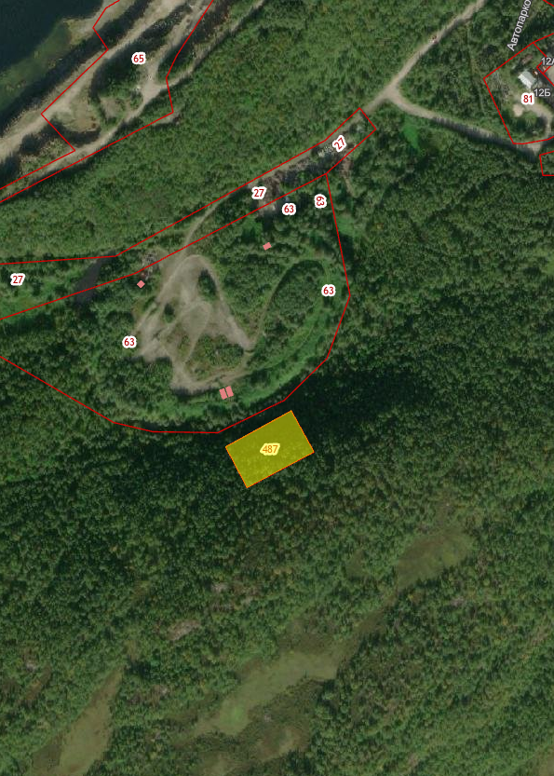
Инвестиционная площадка № 14
Кадастровый № 51:20:0003006:414  Местоположение: Мурманская обл., г. Мурманск, ул. Адм. Лобова;  Ориентир: ориентировочно в 50 м на северо-восток от дома № 12 по ул. Адмирала флота Лобова;  Площадь: 0,5 га;  Категория земель: земли населенных пунктов;  Территориальная зона: Зона размещения производственных объектов IV-V класса опасности (П-3);  Разрешенное использование: Деловое управление | 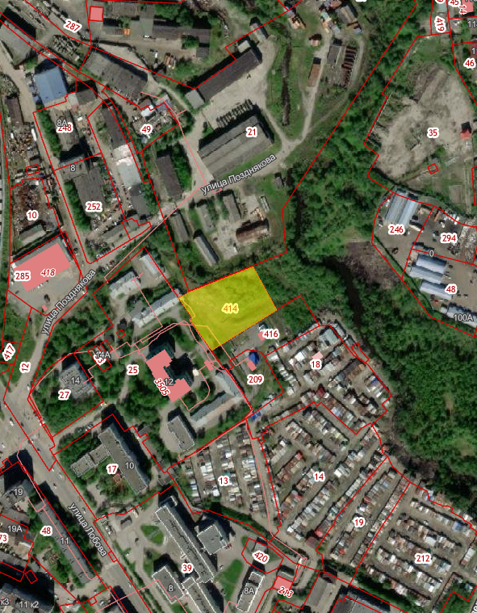

Город-спутник - город или поселок городского типа, развивающийся около более крупного города и тяготеющий к нему как к центру в производственном, хозяйственном и культурно-бытовом отношении.
Постановление Правительства Мурманской области от 08 сентября 2021 г. № 635-ПП «Об установлении величины прожиточного минимума на душу населения и по основным социально-демографическим группам населения по Мурманской области».
В соответствии со средним уровнем кадастровой стоимости земельных участков, расположенных на территории муниципального образования город Мурманск, утвержденным Постановлением Правительства Мурманской области от 25.11.2016 № 585-ПП «Об утверждении результатов государственной кадастровой оценки земель населенных пунктов Мурманской области».
АГМ – администрация города Мурманска ГОКУ УКС МО - государственное областное казенное учреждение «Управление капитального строительства Мурманской области» КС – комитет по строительству администрации города Мурманска КК - комитет по культуре администрации города Мурманска МК МО – Министерство культуры Мурманской области КО - комитет по образованию администрации города Мурманска КРГХ - комитет по развитию городского хозяйства администрации города Мурманска КФиС - комитет по физической культуре и спорту администрации города Мурманска МС МО – Министерство спорта Мурманской области МАУ ГСЦ Авангард - муниципальное автономное учреждение физической культуры и спорта «Городской спортивный центр «Авангард» МАУК «МГПС» - Муниципальное автономное учреждение культуры «Мурманские городские парки и скверы» МИНОБР – Министерство образования и науки Мурманской области ММБУ «ЦОДД» - Мурманское муниципальное бюджетное учреждение «Центр организации дорожного движения» ММБУ «УДХ» - Мурманское муниципальное бюджетное учреждение «Управление дорожного хозяйства» ММКУ УКС - Мурманское муниципальное казенное учреждение «Управление капитального строительства» МСТР МО - Министерство строительства и территориального развития Мурманской области НО АПРФХМ – некоммерческая организация «Ассоциация прибрежных рыбопромышленников и фермерских хозяйств Мурмана» АО «ММТП» – акционерное общество «Мурманский морской торговый порт» * ответа от заявителя по актуализации инвестиционного проекта не поступало

